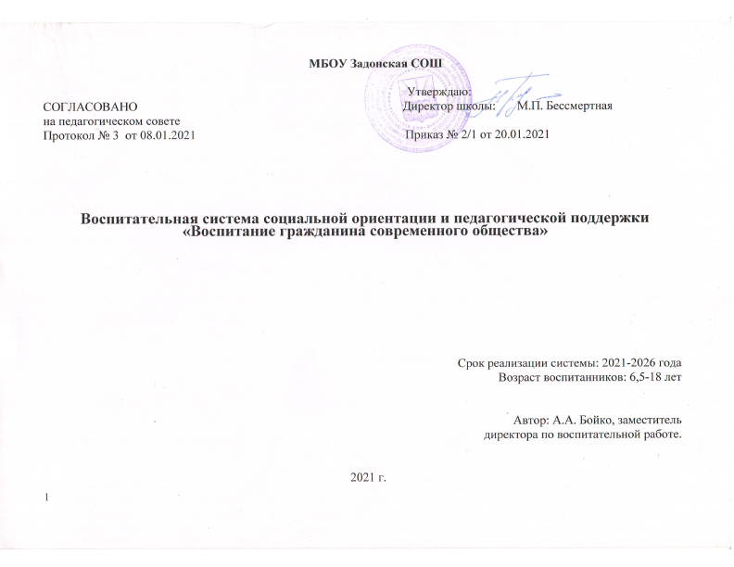
«... Духовно-нравственное развитие и воспитание гражданина России является ключевым фактором развития страны, обеспечения духовного единства народа и объединяющих его моральных ценностей, политической и экономической стабильности. Невозможно создать современную инновационную экономику, минуя человека, его состояния и качества внутренней жизни. Темпы и характер развития общества непосредственным образом зависят от гражданской позиции человека, его мотивационно-волевой сферы, жизненных приоритетов, нравственных убеждений, моральных норм и духовных ценностей.»
ФГОС ОО - «Концепция духовно-нравственного развития и воспитания личности гражданина России»
СОДЕРЖАНИЕ ПРОГРАММЫ:
- Пояснительная записка | 3-7 стр.
- Нормативно – правовые основы воспитательной системы | 8 стр.
- Этапы реализации воспитательной системы. | 9 стр.
4.Ожидаемый результат воспитательного воздействия. | 10 стр.
5.Цели и задачи духовно-нравственного развития, воспитания и социализации обучающихся. | 10-13 стр.
6.Организационно- методические подходы и принципы социализации учащихся | 13-23 стр.
7.Основные направления воспитательной системы | 23-27 стр.
8.Основные направления м содержание духовно-нравственного развития и воспитания обучающихся. | 28-31 стр.
9.Формирование гражданско-правового и патриотического сознания обучающихся. | 31-33 стр.
10.Организация деятельности в области непрерывного экологического и здоровьесберегающего образования обучающихся | 34-36 стр.
11.Формы работы. | 36-37 стр.
12.Условия процесса социализации | 37-41 стр.
13.Организация школьного самоуправления | 41-42 стр.
14.Воспитательный потенциал школьных традиций | 42-45 стр.
15.Критерии, показатели эффективности деятельности школы в части духовно- нравственного развития, воспитания и социализации обучающихся | 46-48 стр.
16.Методологический инструментарий мониторинга воспитания и социализации обучающихся | 48-50 стр.
17.Планируемые результаты духовно-нравственного развития, воспитания и социализации обучающихся | 50-57 стр.
18.Критерии эффективности реализуемой Программы | 57 стр.
19.Ожидаемые результаты реализации Программы | 58-59 стр.

1. Пояснительная записка.

Уклад школьной жизни - это целостная образовательная среда и целостное образовательное пространство школы, интегрирующее различные направления и виды деятельности обучающегося, его родителей (законных представителей).
Обязательными компонентами уклада школьной жизни являются урочная деятельность, внеурочная деятельность (социокультурные практики как социокультурное событие), внешкольная деятельность (социокультурные практики как общественно-значимая задача), деятельность ученического самоуправления, семейное воспитание, изучение культурологических основ традиций, совместная деятельность с социальными партнерами.
Воспитание в каждом ребенке человечности, доброты, гражданственности, патриотизма, творческого отношения к труду, бережного отношения ко всему живому, охрана культуры своего народа - вот ведущие ценности, которыми должен руководствоваться педагогический коллектив и которыми должна насыщаться воспитательная система школы.
Таким образом, школа испытывает потребность в преодолении разрыва между процессом обучения и воспитания, в обеспечении целостности педагогического процесса. Нравственное воспитание является наиболее важной, сложной и трудно осуществляемой частью образования
Модель воспитательной системы, реализуемой в МБОУ Задонской СОШ, представлена в соответствующих воспитательных программах, так как программно-целевой подход является концептуальным и организационно-методическим основанием реализации требований ФГОС. Модель воспитательной системы направлена на усиление единения российского общества, переосмысление таких ценностей, как гражданская идентичность, патриотизм, ответственная жизненная позиция, ориентирована на качественно новый общественный статус социальных институтов воспитания, обновление воспитательного процесса на основе оптимального сочетания отечественных традиций, подход к социальной ситуации развития личностного потенциала детей и подростков
Программы направлены на обеспечение духовно-нравственного развития, гражданско-патриотического воспитания, воспитания и социализации обучающихся соответствующих ступеней, их профессиональную ориентацию, формирование экологической культуры, культуры безопасного и здорового образа жизни.
Из всего многообразия типов систем мы отдаём предпочтение воспитательной системе социальной ориентации.
Принципы такой системы:
1.Создание условий для самоопределения и самореализации учащихся в пространстве социума.
2.Высокая степень социальной активности учителей, учащихся, родителей (деятельность в пространстве социума, участие в совместных с селом акциях, праздниках, других событиях).
3.Взаимодействие образовательного учреждения с различными учреждениями социума.
4.Успешное использование технологий коллективного воспитания, социального проектирования для приобретения разнообразного познавательного опыта и развития социальной активности учащихся.
Воспитательная система социальной ориентации – это тёплая атмосфера, особый микроклимат в школе, позволяющий детям раскрыться, избавиться от тревожности, комфортно жить представителям разных национальностей. Педагоги школы видят реальные проблемы детей и помогают в их решении. Прежде всего, это помощь в выборе профессии, организации досуга, решении проблем общения сверстниками. Свободное время учащихся заполнено общественно – полезной деятельностью, освоением различных социальных навыков.
Важнейшим аспектом воспитательной системы социального типа является максимальное снижение негативного влияния социума на личность ребёнка и использование всех позитивных возможностей для многогранного развития личности.
Принимая во внимание выше изложенное, педагогический коллектив школы считает, что решить сверхсложные задачи образования детей в современном обществе, подавляемом вспышками антикультуры, можно только в условиях приоритетной воспитательной деятельности школы, которая находит свое отражение в различных сферах жизнедеятельности ребенка. Для этого необходимо создание возможности для погружения обучающихся в каждую из этих сфер.
Воспитательная система, представляя собой сложное социально-педагогическое явление, выступает как целостная упорядоченная совокупность взаимодействующих компонентов:
- педагогическое целеполагание: совокупность идей, ценностей, мотивов и установок;
- системообразующая деятельность: воспитательная работа (принципы, содержание, педагогические технологии, особенности взаимодействия со средой);
- субъекты деятельности: общность педагогического и ученического коллективов, заинтересованных родителей, лиц и организаций, сотрудничающих со школой;
- отношения: механизмы взаимодействия школьной воспитательной системы с социумом;
- управление: обеспечение интеграции компонентов в целостную систему и развитие этой системы.
Проведена предварительная работа. Изучение документов:
• Федеральный государственный образовательный стандарт основного общего образования;
• Концепция духовно-нравственного воспитания и развития личности гражданина России ;
• Фундаментальное ядро содержания общего образования;
• Примерная программа воспитания и социализации обучающихся.
Изучение особенностей региона, социальной среды, в которой находится школа;
- Изучение возможностей школы, ее внутренних и внешних условий;
- Анализ ресурсного обеспечения и материально-технической базы;
- Изучение запросов обучающихся и их родителей;
- Анализ опыта работы прошлых лет.
Программа социализации обучающихся школы учитывает возрастные особенности обучающихся и основные жизненные задачи возраста, отечественные воспитательные традиции, базовые российские ценности, с учетом современных социокультурных условий развития детства в современной России.
Данная программа содержит теоретические положения и методические рекомендации по организации целостного пространства духовно-нравственного развития школьника. Такое пространство, иначе определяемое как уклад школьной жизни, интегрировано в урочную, внеурочную, внешкольную, семейную деятельность обучающегося и его родителей. При этом школа стремится должно создать условия для ее реализации, обеспечивая духовно-нравственное развитие обучающихся на основе их приобщения к национальным российским ценностям, ценностям семьи, своей этнической, конфессиональной, социальной группы, общечеловеческим ценностям в контексте формирования у них идентичности гражданина России и направляя образовательный процесс в начальной школе на воспитание ребенка в духе любви к Родине и уважения к культурно-историческому наследию России, на развитие его творческих способностей и формирование основ его социально ответственного поведения в обществе и в семье. Ведущая, содержательно определяющая роль в создании социально- открытого уклада школьной жизни принадлежит педагогическому коллективу школы.
Программа обеспечивает:
• достижение выпускниками личностных результатов освоения основной образовательной программы в соответствии с требованиями Стандарта;
- формирование уклада школьной жизни на основе базовых национальных ценностей российского общества, учитывающего историко-культурную и этническую специфику Ростовской области, в которой находится ОУ, а также потребности и индивидуальные, социальные инициативы обучающихся, особенности их социального взаимодействия вне школы, характера профессиональных предпочтений.
Программа содержит:
- цель и задачи духовно-нравственного развития, воспитания, социализации учащихся на всех ступенях среднего (полного) общего образования;
- основные направления и ценностные основы духовно- нравственного развития, воспитания и социализации;
- содержание, виды деятельности и формы занятий с обучающимися по каждому из направлений духовно-нравственного развития, воспитания и социализации учащихся;
- модель организации работы по духовно-нравственному развитию, воспитанию и социализации учащихся;
• описание методов и форм профессиональной ориентации в МБОУ Задонской СОШ;

- писание форм и методов формирования у учащихся экологической культуры, культуры здорового и безопасного образа жизни;
- описание форм и методов повышения педагогической культуры родителей (законных представителей) обучающихся;
- планируемые результаты по духовно-нравственному развитию, воспитанию и социализации учащихся, их профессиональной ориентации, формированию безопасного, здорового и экологически целесообразного образа жизни;
- критерии и показатели эффективности деятельности МБОУ Задонской СОШ по обеспечению воспитания и социализации учащихся.
Программа воспитания и социализации обучающихся МБОУ Задонской СОШ предусматривает формирование нравственного уклада школьной жизни, обеспечивающего создание соответствующей социальной среды развития школьников и включающего воспитательную, учебную, внеучебную, социально значимую деятельность обучающихся, основанного на системе духовных идеалов многонационального народа России, базовых национальных ценностей, традиционных моральных норм, реализуемого в совместной социально-педагогической деятельности школы, семьи и других субъектов общественной жизни. Программа воспитания и социализации обучающихся направлена на обеспечение их духовно-нравственного развития и воспитания, социализации, профессиональной ориентации, формирование экологической культуры, культуры здорового и безопасного образа жизни.

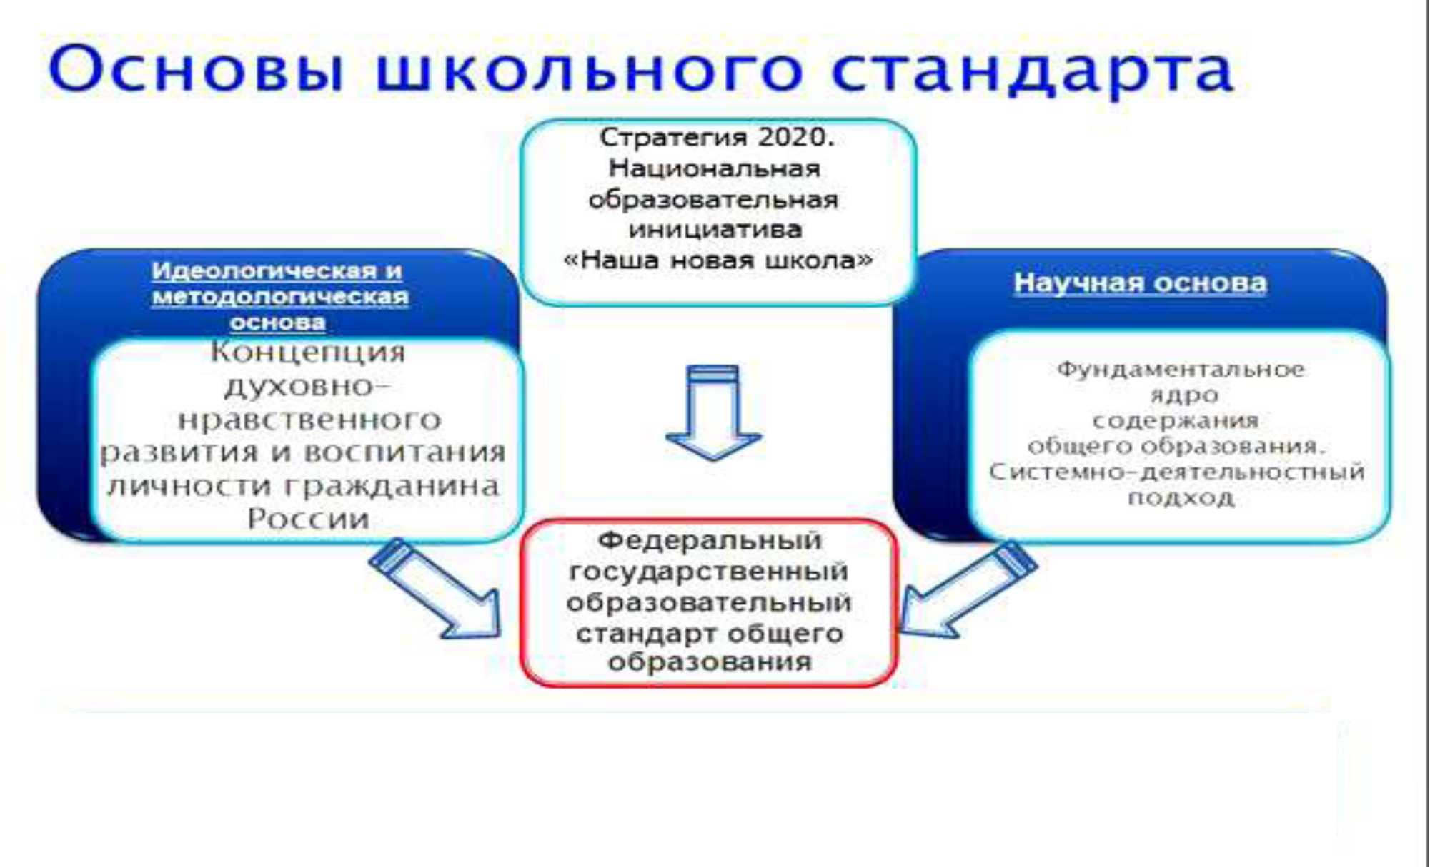
Общественный договор - социальный запрос семьи.
общества и государства

2.Нормативно-правовые основы воспитательной системы.

- Закон РФ «Об образовании»;
- Федеральный закон «Об основных гарантиях прав ребёнка в Российской Федерации;
- Конституция РФ;
- Конвенция ООН о правах ребёнка;
- Семейный кодекс РФ;
- Государственная программа «Патриотическое воспитание граждан Российской Федерации»;
- ФГОС ОО «Концепция духовно-нравственного развития и воспитания личности гражданина России»;
- Письмо Минобразования РФ «О направлении минимального социального стандарта «Минимальный объем социальных услуг по воспитанию в образовательном учреждении общего образования»;
- «Национальная образовательная инициатива «Наша новая школа»;
- «Об утверждении федеральных требований к образовательным учреждениям в части охраны здоровья обучающихся, воспитанников» (Приказ Министерства образования и науки Российской Федерации от 28 декабря 2010 года № 2106);
- «Методические материалы по разработке и учебно-методическому обеспечению Программы формирования экологической культуры, здорового и безопасного образа жизни основной образовательной программы начального общего образования» (Письмо МОиН РФ от 09 июня 2012 г. № 03-470);
- - «Методические рекомендации «Об организации внеурочной деятельности при введении ФГОС ОО» (Письмо Департамента общего образования МОиН РФ от 12 мая 2011 г. № 03-296).
- Устав школы;
- Локальные акты.
- Решения педсоветов, приказы и распоряжения по школе, протоколы заседаний МО.

3.Этапы реализации воспитательной системы.

Этапы | Содержание | Сроки
1.Проектный  (моделирование системы)  Цель - выявление позитивного опыта воспитания в школе, определение приоритетных направлений его развития, подготовка условий для организации работы по созданию ВСШ. | - разработка модели системы социализации, создание программы деятельности, определение концептуальных положений и диагностических средств мониторинга за результатами развития личности учащихся и формированием общешкольного и классных коллективов, ознакомление педагогов с теоретическими и методическими основами социализации школьников. | 2021г.
2. Практический  Цель – реализация программы деятельности, внесение коррективов в концептуальные положения | реализация модельных представлений о воспитательной системе социализации, апробация и использование в образовательном процессе технологий, приемов, методов обучения и воспитания школьников, социальной и психологической поддержки личности ребенка в процессе развития и раскрытия его индивидуальных особенностей; осуществление педагогической деятельности по моделированию  и построению воспитательных систем классов, проведение мониторинга развития личности и формирования коллективов. | 2022-2025
3.Обобщающий  Цель – подведение итогов, анализ | - обобщение опыта работы администрации, педагогов,  деятельности всех участников образовательного процесса по моделированию и построению  воспитательной системы социализации и перспективы и пути дальнейшего развития школы. | 2026г.

4.Ожидаемый результат воспитательного воздействия.

I
Ожидаемые результаты | Высокий уровень воспитанности личности, выявляемый на основе определенного набора качеств, соответствующих социальным требованиям .  Создание личностного образа и приобретение личностного опыта:  - личностный образ (параметры: сформированность базовой культуры личности, ценностно-смысловое восприятие мира, стремление к ЗОЖ, осмысленность поступков и осознанность действий);  - личностный опыт (параметры: ключевые компетенции; способность к самоактуализации, самоорганизации внутреннего потенциала; саморефлексии, нравственная саморегуляция поведения, профессиональные ориентиры)  Показателем эффективности воспитательного процесса является положительная динамика личностного роста учащихся, отсутствие правонарушений, сокращение группы «риска», активное участие в проектных, исследовательских работах различного уровня, действующих программах воспитания.  Деятельность системы детского самоуправления.  Создание информационного банка материалов по воспитательной работе, публикация методических материалов учителей, участие в региональных конкурсах, акциях. Активная позиция родителей в воспитании и социализации школьников.

5.Цели и задачи духовно-нравственного развития, воспитания и социализации обучающихся

Программа определяет основные понятия для щколы: духовно-нравственное воспитание и развитие, социализация, которые формируют цель и задачи.
Воспитание - это процесс принятия человеком важных правил и идей (ценностей), которые определяют поведение человека в обществе на разных ступенях его развития. В педагогическом смысле воспитание - целенаправленный процесс, осознаваемый и педагогом, и учащимися. Воспитательный процесс реализуется тремя главными
социальными институтами: семьей, школой и обществом (в целом); но ведущая роль остается за самим ребенком, то есть воспитание становится успешным только тогда, когда оно превращается в программу самовоспитания. Воспитание создает условия для присвоения личностью ценностей и формирования способности эффективно и ответственно действовать на основании этих ценностей для достижения личного и общественного благополучия. Речь идет о ценностях семьи, России, общенациональных ценностях.
Духовно-нравственное воспитание - педагогически организованный процесс усвоения и принятия обучающимся базовых национальных ценностей, освоение системы общечеловеческих ценностей и культурных, духовных и нравственных ценностей многонационального народа Российской Федерации.
Духовно-нравственное развитие - осуществляемое в процессе социализации последовательное расширение и укрепление ценностно-смысловой сферы личности, формирование способности человека оценивать и сознательно выстраивать на основе традиционных моральных норм и нравственных идеалов отношения к себе, другим людям, обществу, государству, Отечеству, миру в целом.
Социализация - усвоение социальных норм, процесс становления личности при взаимодействии человека с другими людьми, с социальными общностями (в том числе с социальными организациями и общественными институтами). Социализация предполагает приобретение обучающимися социального опыта, освоение основных социальных ролей,
норм и правил общественного поведения; социализация разворачивается в пространстве семьи и образовательных организаций (первичные и вторичные агенты).
Целью является духовно-нравственное развитие, социализация и воспитание компетентного, физически-развитого, интеллектуально - зрелого гражданина России, принимающего судьбу Отечества как свою личную, осознающего ответственность за настоящее и будущее своей многонациональной страны, инициативной личности, обладающей богатой внутренней и внешней культурой.
Задачи духовно-нравственного развития, воспитания и социализации обучающихся:
В области формирования личностной культуры:
- формирование способности к духовному развитию, реализации творческого потенциала в учебно-игровой, предметно-продуктивной, социально ориентированной, общественно полезной деятельности на основе традиционных нравственных установок и моральных норм, непрерывного образования, самовоспитания и универсальной духовно-нравственной компетенции - «становиться лучше»;
- укрепление нравственности, основанной на свободе воли и духовных отечественных традициях, внутренней установке личностишкольника поступать согласно своей совести;
- формирование основ нравственного самосознания личности (совести) - способности подростка формулировать собственныенравственные обязательства, осуществлять нравственный самоконтроль, требовать от себя выполнения моральных норм, давать нравственную оценку своим и чужим поступкам;

- формирование нравственного смысла учения, социально ориентированной и общественно полезной деятельности;
- формирование морали - осознанной обучающимся необходимости поведения, ориентированного на благо других людей и определяемого традиционными представлениями о добре и зле, справедливом и несправедливом, добродетели и пороке, должном и недопустимом;
- усвоение обучающимся базовых национальных ценностей, духовных традиций народов России;
- укрепление у школьников позитивной нравственной самооценки, самоуважения и жизненного оптимизма;
- развитие эстетических потребностей, ценностей и чувств;
- развитие способности открыто выражать и аргументировано отстаивать свою нравственно оправданную позицию, проявлять критичность к собственным намерениям, мыслям и поступкам;
- развитие способности к самостоятельным поступкам и действиям, совершаемым на основе морального выбора, к принятию ответственности за их результаты;
- развитие трудолюбия, способности к преодолению трудностей, целеустремленности и настойчивости в достижении результата;
- формирование творческого отношения к учебе, труду, социальной деятельности на основе нравственных ценностей и моральных норм;
- формирование у обучающихся первоначальных профессиональных намерений и интересов, осознание нравственного значения будущего профессионального выбора;
- осознание ценности человеческой жизни, формирование умения противостоять в пределах своих возможностей действиям и влияниям, представляющим угрозу для жизни, физического и нравственного здоровья, духовной безопасности личности;
- формирование экологической культуры, культуры здорового и безопасного образа жизни.
- В области формирования социальной культуры:
- формирование российской гражданской идентичности, включающей в себя идентичность члена семьи, школьного коллектива, территориально-культурной общности, этнического сообщества, российской гражданской нации;
- укрепление веры в Россию, чувства личной ответственности за Отечество, заботы о процветании своей страны;
- развитие патриотизма и гражданской солидарности;
- развитие навыков и умений организации и осуществления сотрудничества с педагогами, сверстниками, родителями, старшими и младшими в решении личностно и социально значимых проблем на основе знаний, полученных в процессе образования;
- формирование у подростков первичных навыков успешной социализации, представлений об общественных приоритетах и ценностях, ориентированных на эти ценности образцах поведения через практику общественных отношений с представителями различными социальных и профессиональных групп;
- формирование социальных компетенций, необходимых для конструктивного, успешного и ответственного поведения в обществе;
- укрепление доверия к другим людям, институтам гражданского общества, государству;
- развитие доброжелательности и эмоциональной отзывчивости, понимания и сопереживания другим людям, приобретение опыта оказания помощи другим людям;
- усвоение гуманистических и демократических ценностных ориентаций;
- формирование осознанного и уважительного отношения к традиционным религиям и религиозным организациям России, к вере и религиозным убеждениям других людей, понимание значения религиозных идеалов в жизни человека, семьи и общества, роли традиционных религий в историческом и культурном развитии России;
• формирование культуры межэтнического общения, уважения к культурным, религиозным традициям, образу жизни представителей народов России.
В области формирования семейной культуры:
- укрепление отношения к семье как основе российского общества;
- формирование представлений о значении семьи для устойчивого и успешного развития человека;
- укрепление у обучающегося уважительного отношения к родителям, осознанного, заботливого отношения к старшим и младшим;
- усвоение таких нравственных ценностей семейной жизни как любовь, забота о любимом человеке, продолжение рода, духовная и эмоциональная близость членов семьи, взаимопомощь и др.;
- формирование начального опыта заботы о социально-психологическом благополучии своей семьи;
- знание традиций своей семьи, культурно-исторических и этнических традиций семей своего народа, других народов России. Таким образом, цель программы воспитания и социализации обучающихся направлена на создание модели выпускника Школы.

6.Организационно- методические подходы и принципы социализации учащихся.
Программа воспитания и социализации обучающихся направлена на формирование особого нравственного уклада школьной жизни, который
- основан на системе духовных идеалов многонационального народа России, базовых национальных ценностей, традиционных моральных норм,
- учитывает историко-культурную и этническую специфику региона,
- потребности обучающихся и их родителей (законных представителей),
- включает в себя воспитательную, учебную, внеучебную, социально значимую деятельность обучающихся,
- реализуется в совместной социально-педагогической деятельности всех социальных субъектов-участников воспитания.
Программа воспитания и социализации на каждой ступени общего образования реализуются через ряд основных направлений, интегрированных между собой с соблюдением принципа преемственности и развития:

1.Духовно-нравственное развитие и воспитания обучающихся.
2.Социализация и профессиональное ориентация обучающихся.
3.Формирование культуры здорового и безопасного образа жизни.
4. Формирование экологической культуры

Основные направления реализации Программы воспитания и социализации
НОО | ООО
1. Воспитание гражданственности, патриотизма, уважения к правам, свободам и обязанностям человека.  2. Воспитание нравственных чувств и этического сознания.  3. Воспитание трудолюбия, творческого отношения к учению, труду, жизни.  4. Формирование ценностного отношения к здоровью и ЗОЖ.  5. Воспитание ценностного отношения к природе, окружающей среде (экологическое воспитание).  6. Воспитание ценностного отношения к прекрасному, формирование представлений об эстетических идеалах и ценностях (эстетическое воспитание). | 1. Воспитание гражданственности, патриотизма, уважения к правам, свободам и обязанностям человека.  2. Воспитание социальной ответственности и компетентности.  3. Воспитание нравственных чувств, убеждений, этического сознания.  4. Воспитание экологической культуры, культуры ЗиБОЖ  5. Воспитание трудолюбия, сознательного, творческого отношения к образованию, труду и жизни, подготовка к самостоятельному выбору профессии.  6. Воспитание ценностного отношения к прекрасному, формирование основ эстетической культуры (эстетическое воспитание).

В современных условиях образование выполняет важнейшую роль в обеспечении стабильности общественной жизни, в преодолении кризисных процессов, связанных с человеком, его социализацией, самосознанием, идентичностью, духовной жизнью, наследованием и продолжением национальных традиций и ценностей. В связи с этим перед современной российской школой поставлена масштабная социокультурная задача - стать структурообразующим компонентом общенационального пространства духовно-нравственного развития и воспитания личности гражданина России, интегрирующим не только интеллектуальную, но и гражданскую, духовную, культурную жизнедеятельность школьника. Необходимость решения данной задачи приводит к тому, что в системе общего образования актуализируется значимость таких процессов, как воспитание, развитие и социализация личности, в связи с чем впервые в истории российского образования в Федеральный государственный стандарт общего образования введен воспитательный компонент.
Методологической и ценностно-нормативной основой реализации воспитательного компонента ФГОС ОО является «Концепция духовно-нравственного развития и воспитания личности гражданина России», в которой сформулированы современный национальный воспитательный идеал, система базовых национальных ценностей, определена важнейшая педагогическая цель современного образования, охарактеризованы основные принципы построения открытого и нравственного уклада школьной жизни, даны определения некоторых фундаментальных социальных и педагогических понятий.

Национальные и общечеловеческие духовные ценности:
- ПАТРИОТИЗМ;
- СОЦИАЛЬНАЯ СОЛИДАРНОСТЬ;
- ГРАЖДАНСТВЕННОСТЬ;
- ТРАДИЦИОННЫЕ РОССИЙСКИЕ РЕЛИГИИ;
- СЕМЬЯ;
- ТРУД И ТВОРЧЕСТВО;
- ПРИРОДА И ИСКУССТВО;

8.
ЧЕЛОВЕЧЕСТВО

Вся внеурочная деятельность учащихся и педагогов школы организована таким образом, что коллективные творческие дела объединены в воспитательные модули. В центре такого модуля яркое общее ключевое дело. Это позволит создать в школе периоды творческой активности, задать четкий ритм жизни школьного коллектива, избежать стихийности, оказывать действенную помощь классному руководителю.

Воспитательные модули:
Сентябрь месячник: «Внимание, дети!»
Октябрь «Мой край - Приазовье»
Ноябрь Месячник «Подросток и закон»
Декабрь «Новогодняя феерия»
Январь Месячник спортивно-массовой работы
Февраль Месячник спортивно-массовой работы
Март «В мире прекрасного»
Апрель «Твори добро!»
Май «Это нельзя забывать»
Июнь «Здравствуй, лето!»

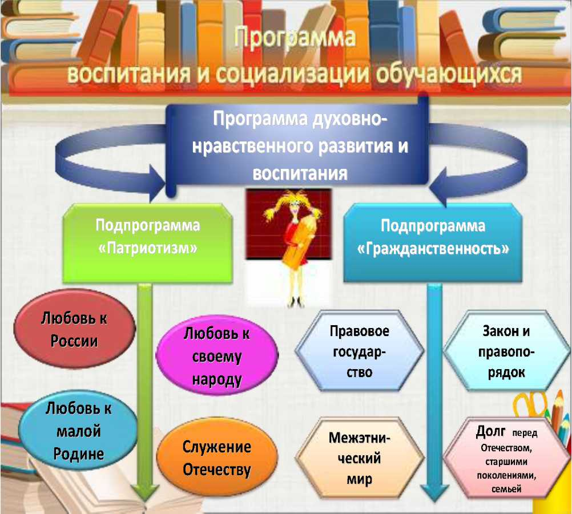
Возможность успешной реализации Программы в высокой степени зависит от того, насколько достигнуты следующие воспитательные результаты выпускников начальной школы.
Воспитание гражданственности, патриотизма, уважения к правам, свободам и обязанностям человека:
- ценностное отношение к России, к своей малой родине, отечественному культурно-историческому наследию, государственной символике, русскому и родному языку, народным традициям; к Конституции и законам
Российской Федерации; к старшему поколению;
- элементарные представления: об институтах гражданского общества, государственном устройстве и социальной структуре российского общества;
о наиболее значимых страницах истории страны; об этнических традициях и культурном достоянии малой Родины; о примерах исполнения гражданского и патриотического долга;
- первоначальный опыт постижения ценностей гражданского общества, национальной истории и культуры;
- опыт ролевого взаимодействия и реализации гражданской, патриотической позиции;
- опыт социальной и межкультурной коммуникации;
- начальные представления о правах и обязанностях человека, гражданина, семьянина, товарища.
Воспитание нравственных чувств и этического сознания:
- начальные представления о моральных нормах и правилах нравственного поведения, в том числе об этических нормах взаимоотношений в семье,
между поколениями, этносами, носителями разных убеждений, представителями различных социальных групп;
- нравственно-этический опыт взаимодействия со сверстниками, старшими и младшими детьми, взрослыми в соответствии с общепринятыми нравственными нормами;
- уважительное отношение к традиционным российским религиям;
- неравнодушие к жизненным проблемам других людей, сочувствие к человеку, находящемуся в трудной ситуации;
- способность эмоционально реагировать на негативные проявления в детском обществе и обществе в целом, анализировать нравственную сторону своих поступков и поступков других людей;
- почтительное отношение к родителям, уважительное отношение к старшим, заботливое отношение к младшим;
- знание традиций своей семьи и школы, бережное отношение к ним.
Воспитание трудолюбия, творческого отношения к учению, труду, жизни:
- ценностное отношение к труду и творчеству, человеку труда, трудовым достижениям России и человечества;
- ценностное и творческое отношение к учебному труду;
- трудолюбие;
- элементарные представления о различных профессиях;
- первоначальные навыки трудового творческого сотрудничества со сверстниками, старшими детьми и взрослыми;
- осознание приоритета нравственных основ труда, творчества, создания нового;
- первоначальный опыт участия в различных видах общественно полезной и личностно значимой деятельности;
- потребности и начальные умения выражать себя в различных доступных и наиболее привлекательных для ребенка видах творческой деятельности;
- мотивация к самореализации в социальном творчестве, познавательной и практической, общественно полезной деятельности.
Формирование ценностного отношения к здоровью и здоровому образу жизни:
- ценностное отношение к своему здоровью, здоровью близких и окружающих людей;
- элементарные представления о взаимной обусловленности физического, социального и психического здоровья человека, о важности нравственности в сохранении здоровья человека;
- первоначальный личный опыт здоровьесберегающей деятельности;
- первоначальные представления о роли физической культуры и спорта для здоровья человека, его образования, труда и творчества;
- знания о возможном негативном влиянии компьютерных игр, телевидения, рекламы на здоровье человека.
Воспитание ценностного отношения к природе, окружающей среде (экологическое воспитание):
- ценностное отношение к природе;
- первоначальный опыт эстетического, эмоционально-нравственного отношения к природе;
- элементарные знания о традициях нравственно-этического отношения к природе в культуре народов России, нормах экологической этики;
- первоначальный опыт участия в природоохранной деятельности в школе, на пришкольном участке, по месту жительства;
- личный опыт участия в экологических инициативах, проектах.
Воспитание ценностного отношения к прекрасному, формирование представлений об эстетических идеалах и ценностях (эстетическое воспитание):
- первоначальные умения видеть красоту в окружающем мире;
- первоначальные умения видеть красоту в поведении, поступках людей;
- элементарные представления об эстетических и художественных ценностях отечественной культуры;
- первоначальный опыт эмоционального постижения народного творчества, этнокультурных традиций, фольклора народов России;
- первоначальный опыт эстетических переживаний, наблюдений эстетических объектов в природе и социуме, эстетического отношения к окружающему миру и самому себе;
- первоначальный опыт самореализации в различных видах творческой деятельности, формирования потребности и умения выражать себя в доступных видах творчества;
- мотивация к реализации эстетических ценностей в пространстве школы и семьи.
Принципы государственной политики в области образования, сформулированные в Законе Российской Федерации «Об образовании», задают общую смысловую и содержательную рамку для определения целей и задач социализации обучающихся:
«... приоритет общечеловеческих ценностей, жизни и здоровья человека, свободного развития личности; воспитание гражданственности, трудолюбия, уважения к правам и свободам человека, любви к окружающей природе, Родине, семье;
. защита и развитие системой образования национальных культур, региональных культурных традиций и особенностей в условиях многонационального государства;
. адаптивность системы образования к уровням и особенностям развития и подготовки обучающихся, воспитанников».
Последовательная и полная реализация системой образования этих принципов означает, что все граждане, получившие образование, сами становятся их носителями.
Социализацию в качестве категории общественного бытия можно определить как процесс операционального овладения индивидом набором программ деятельности и поведения, характерных для культурных
традиций, существующих в актуальном для него жизненном пространстве, а также усвоение им выражающих эти традиции знаний, ценностей и норм (в том числе конфессиональных), необходимых для взаимодействия и сотрудничества с носителями иных традиций на основе толерантности и межкультурного (в том числе межэтнического) диалога.
Социализация обучающихся на ступени основного и среднего общего образования - не некая изолированная деятельность, искусственно привнесенная в образовательный процесс. Она осуществляется всюду - и при освоении академических дисциплин, и в развитии у обучающихся универсальных компетентностей, и в их собственном поведении во всевозможных внеучебных деятельностях. Она осуществляется просто в жизни ребенка. Именно в степени развитости у подростков способности к рефлексии оснований собственной деятельности и собственных отношений к действительности фиксируется критическая точка как их социализации в целом, так и
важнейшие критерии оценки ее эффективности. Многие из них определяются именно зрелостью их социальных представлений и компетентностей, воплощаемых в поведении.
Последовательность педагогических шагов по реализации программы выстраивается с учетом уровня развития школьников и социально- психологических обстоятельств. Столь же избирательно определяется педагогическая тактика. И точно так же, как в работе с учебной программой, педагог постоянно сверяет достигнутое с программой.
Субъектами внедрения Программы воспитания и социализации в школьную реальность является следующие профессиональные лица:
- директор школы как руководитель воспитательного учреждения, который непрерывно прослеживает тенденции социального развития школьников от возраста к возрасту, соотнося их с целью воспитания и программой (уровень воспитанности);
- заместитель директора по воспитательному процессу как организатор
- заместители директора по учебно воспитательной работе как организаторы учебно-познавательной деятельности в её воспитательном потенциале (научное знание как основа мировоззрения) и жизнедеятельности школьников, отвечающей высоким требованиям культуры (социальная среда школы и разнообразная деятельность);
- классные руководители как наставники отдельных учебных групп, сопровождающие социальное становление и духовное развитие индивидуальности ученика (достойная личность);
- учителя-предметники, вводящие учеников в научное познание мира (отношенческое поле процесса обучения);
- педагоги дополнительного образования и воспитатели групп продленного дня, организующие творческую и самостоятельную работу школьника (успешность школьника в контексте гуманных взаимоотношений);
- а также технический персонал школы, обустраивающий школьный дом и содействующий бережной заботе каждого ученика этому общему дому.

В ФГОС ОО для разных ступеней общего образования современный воспитательный идеал конкретизируется в виде «портрета выпускника» соответствующей ступени образования, представляющего перечень определенных личностных характеристик, согласованных с возрастными задачами развития обучающегося определенной ступени общего образования с соблюдением принципа преемственности и развития.

Портреты выпускника разных уровней общего образования
Портрет выпускника НОО | Портрет выпускника ООО | Портрет выпускника СОО
– Любящий свой народ, свой край и свою Родину;  – уважающий и принимающий ценности семьи и общества;  – любознательный, активно и заинтересованно познающий мир;  – владеющий основами умения учиться, способный к организации собственной деятельности;  – готовый самостоятельно действовать и отвечать за свои поступки перед семьей и обществом;  – доброжелательный, умеющий слушать и слышать собеседника, обосновывать свою позицию, высказывать свое мнение;  – выполняющий правила здорового и безопасного для себя и окружающих образа жизни. | -Любящий свой край и своё Отечество, знающий русский и родной язык, уважающий свой народ, его культуру и духовные традиции;  – осознающий и принимающий ценности человеческой жизни, семьи, гражданского общества, многонационального российского народа, человечества;  – активно и заинтересованно познающий мир, осознающий ценность труда, науки и творчества;  – умеющий учиться, осознающий важность образования и самообразования для жизни и деятельности, способный применять полученные знания на практике;  – социально активный, уважающий закон и правопорядок, соизмеряющий свои поступки с нравственными ценностями, осознающий свои обязанности перед семьёй, обществом, Отечеством;  – уважающий других людей, умеющий вести конструктивный диалог, достигать взаимопонимания, сотрудничать для достижения общих результатов;  – осознанно выполняющий правила здорового и экологически целесообразного образа жизни, безопасного для человека и окружающей его среды;  – ориентирующийся в ми  ре профессий, понимающий значение профессиональной деятельности для человека в интересах устойчивого развития общества и природы. | Любящий свой край и своё Отечество, уважающий свой народ, его культуру и духовные традиции;  – осознающий и принимающий традиционные ценности семьи, российского гражданского общества, многонационального российского народа, человечества, осознающий свою  сопричастность судьбе Отечества;  – креативный и критически мыслящий, активно и целенаправленно познающий мир, осознающий ценность образования и науки, труда и творчества для человека и общества;  – владеющий основами научных методов познания окружающего мира;  – мотивированный на творчество и инновационную деятельность;  – готовый к сотрудничеству, способный осуществлять учебно-исследовательскую, проектную и информационно-познавательную деятельность;  – осознающий себя личностью, социально активный, уважающий закон и правопорядок, осознающий ответственность перед семьёй, обществом, государством, человечеством;  – уважающий мнение других людей, умеющий вести конструктивный диалог, достигать взаимопонимания и успешно взаимодействовать;  – осознанно выполняющий и пропагандирующий правила здорового, безопасного и экологически целесообразного образа жизни;  – подготовленный к осознанному выбору профессии, понимающий значение профессиональной деятельности для человека и общества;  – мотивированный на образование и самообразование в течение всей своей жизни.
7.Основные направления воспитательной системы

Направления воспитательной деятельности:
- Развитие одаренных детей (Программа «Одаренные дети»). Создание условий для выявления, развития и поддержки одаренных детей и обеспечения их личностной самореализации.
- Воспитание духовно-нравственной культуры (Программа «Мы -Россияне»), как показателя воспитанности формирующейся личности. Воспитанность проявляется в осознании нравственных норм, их принятии, потребности и умении их применять. Сознательная дисциплина, уважение к труду и к людям труда, культура общения, культура речи, социальное служение, развитие милосердия и благотворительности, экологическая культура, ответственность личности за свои поступки, ее внешний облик – результат нравственного воспитания.
- Воспитание культуры толерантности (Программа «Толерантность – средство жизни»). Особо рассматривается воспитание толерантного отношения к людям другой национальности и вероисповедания, формирование умения противодействовать асоциальным проявлениям, открытость к восприятию других культур, уважение человеческого достоинства и индивидуальности.
- Военно-патриотическое воспитание (Программа «Отечество»), направленное на формирование общероссийской и национально-культурной идентичности (привязанности, сопричастности), активное участие в жизни страны, края. Гражданственность как черта личности заключает в себе внутреннюю свободу и уважение к государству, любовь к Родине и стремление к миру, чувство собственного достоинства, проявление патриотических чувств и культуры межнационального общения, уважение законных прав и интересов как сограждан, так и людей другой национальности и вероисповедания; формирование электоральной культуры личности.
- Воспитание потребности в здоровом образе жизни (Программа «Здоровая школа»), направленное на стремление быть красивым и сильным духом и телом. Большую роль в формировании такого отношения играют семья и использование здоровьесберегающих технологий в образовательном процессе.
- Семейное воспитание (Программа «Семья и школа»). Семья – первая школа общения растущего человека, в условиях которой приобретается нравственный опыт поведения, воспитывается уважение к старшим, братьям и сестрам, развивается потребность заботиться о престарелых и больных, формируются навыки ведения домашнего хозяйства. Главным средством воспитания в семье является личный пример отца и матери, отношениям которых с детьми и подражают молодые люди, создавая свою семью.
- Воспитание правовой культуры «Право. Выбор. Ответственность». Задачи: формирование правовой грамотности подрастающего поколения, воспитание правосознания подростков, формирование правовой компетентности гражданина, формирование у школьников убеждения, что обладание правами и свободами неразрывно связано с ответственностью человека за свои поступки
8.Воспитание детей в духе свободы, личного достоинства и демократии. С этой целью способствовать дальнейшему развитию школьного самоуправления, различных организаций по интересам.
9.Приобщение детей к культуре, возрождение народных традиций, формирование и укрепление лучших школьных традиций.
10Превращение воспитательной системы школы в непрерывный инновационный процесс: освоение передовых технологий воспитания.
11Создание условий для повышения квалификации учителя, его профессионального роста, т.к. ведущая роль в воспитании принадлежит педагогу – широко образованному, настоящему профессионалу.
12. Профилактические программы («Здоровое поколение », «Рука в руке», «Подросток»), направленные на педагогическую поддержку учащихся.

ПРИОРИТЕТНЫЕ НАПРАВЛЕНИЯ В ВОСПИТАТЕЛЬНОЙ РАБОТЕ :
-гражданско - патриотическое воспитание;
-правовое воспитание;
-духовно-нравственное воспитание; воспитание толерантности;
-экологическое воспитание;
-здоровьесберегающее воспитание;
-самоуправление;
- профориентационное и трудовое воспитание;
- семейное воспитание.
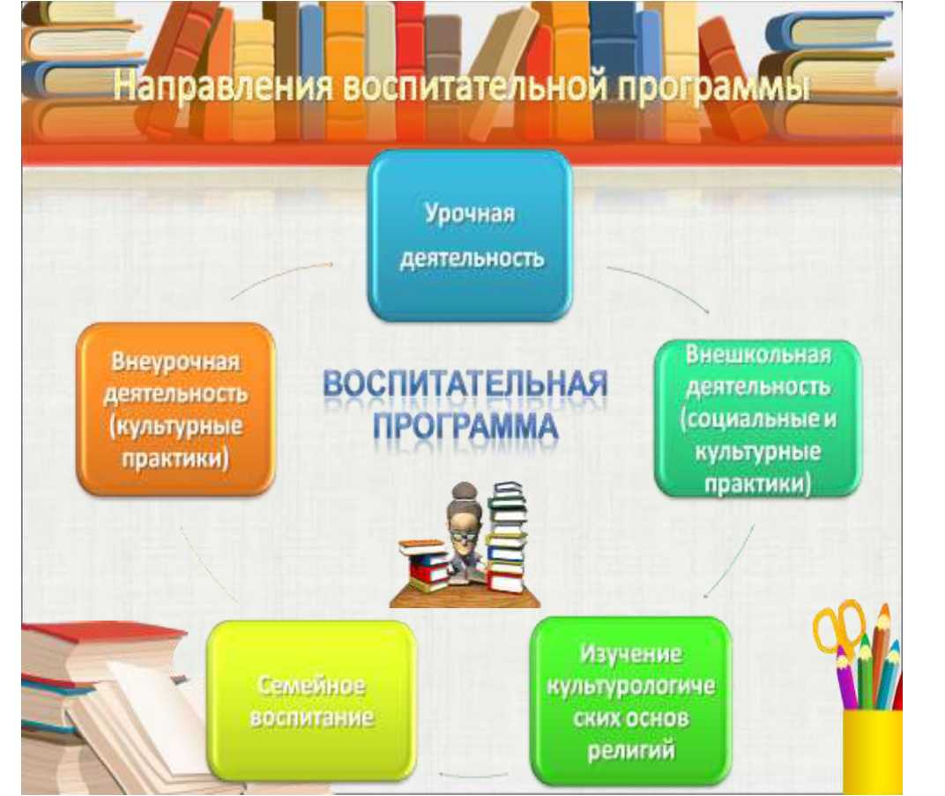

Учебная деятельность
• В содержании учебных предметов важное место теперь играют не столько обучающие задачи, а в первую очередь - воспитательные. Система базовых национальных ценностей не только отражается в содержании обучения, но и сама оказывает существенное влияние на его организацию. (Рабочие программы учителей предметников)

Внеурочная деятельность
- Базовые ценности отражены в содержании внеурочных воспитательных мероприятий: праздников, викторин, выставок, дискуссий, игр и т.д., — а также в деятельности кружков, секций, клубов и других форм дополнительного образования. Основной педагогической единицей внеурочной деятельности является культурная практика — организуемое педагогами и воспитанниками культурное событие, участие в котором расширяет их опыт конструктивного, творческого поведения в культуре. (Календарно-тематическое планирование воспитательной деятельности школы, календарно-тематическое планирование воспитательной деятельности классных руководителей, рабочие программы кружков, секций, клубов и других форм дополнительного образования )
Внешкольная деятельность
- Внешкольные мероприятия: экскурсии, разнообразные десанты, сборы помощи, благотворительные, экологические, военно-патриотические мероприятия, учебные бизнес-мероприятия, полезные дела и т.д. — организуются в пределах целостного, социально-открытого образовательного пространства. Основной педагогической единицей внешкольной деятельности является социальная практика — педагогически моделируемая в реальных условиях общественно-значимая задача, участие в решении которой формирует у педагогов и воспитанников социальную компетентность и опыт конструктивного гражданского поведения. (Календарно-тематическое планирование воспитательной деятельности школы, календарно-тематическое планирование воспитательной деятельности классных руководителей, рабочие программы кружков, секций, клубов и других форм дополнительного образования )
Семейное воспитание
- Процессы школьного и семейного воспитания необходимо объединить. Воспитательная подпрограмма содержит систему творческих заданий, выполнить которые ребенок может только со своими родителями. Такого рода школьные семейные задания помогают родителям выстраивать содержательно наполненную и ценностно-ориентированную воспитательную деятельность. Взаимодействие семьи и школы содействует духовно-нравственному развитию и гражданскому воспитанию не только школьников, но и их родителей. Такое взаимодействие можно рассматривать как социально-педагогическую технологию нравственного оздоровления общества. (Календарно-тематическое планирование воспитательной деятельности школы, календарно-тематическое планирование воспитательной деятельности классных руководителей, рабочие программы кружков, секций, клубов и других форм дополнительного образования )
Изучение культурологических основ религии
- Чтобы сохранить целостное воспитательное пространство школы необходимо изучение определенной традиционной российской религии. В содержание гуманитарных учебных дисциплин отдельными разделами включены сюжеты о роли Русской Православной Церкви в развитии нашей страны, раскрыто значение других традиционных религиозных организаций в формировании единого российского народа, основ его культуры, повседневной жизни, авторитета в Европе и мире.(Рабочие программы учителей предметников).

8.Основные направления м содержание духовно-нравственного развития и воспитания обучающихся

Направление | Ценности | Виды деятельности и формы занятий с обучающимися
Воспитание гражданственности, патриотизма, уважения к правам, свободам и обязанностям человека | □ любовь к России, своему народу, своему краю  □ гражданское общество  □ поликультурный мир  □ свобода личная и национальная  □ доверие к людям, институтам государства и гражданского общества  □ социальная солидарность  □ мир во всём мире  □ многообразие и уважение культур и народов | • Изучение Конституции Российской Федерации, символики государства.  • Знакомство с героическими страницами истории России, жизнью замечательных людей, с обязанностями гражданина ; Знакомство с историей и культурой родного края, фольклором - беседы, экскурсии, просмотр кинофильмов, путешествия по историческим и памятным местам, сюжетно-ролевые игры гражданского и историко-патриотического содержания, изучение учебных дисциплин.  • Знакомство с важнейшими событиями в истории нашей страны, содержанием и значением государственных праздников- классные часы, беседы, фильмы, праздники.  • Знакомство с деятельностью общественных организаций патриотической и гражданской направленности, детско-юношеских движений - экскурсии, встречи и беседы с представителями общественных организаций, участие в социальных проектах и мероприятиях, проводимых детско-юношескими организациями.  • Беседы о подвигах Российской армии, защитниках Отечества, игры военно-патриотического содержания, конкурсы и спортивные соревнования, сюжетно-ролевых игры на местности, встречи с ветеранами и военнослужащими.  • Организация и проведение национально-культурных праздников.
 |  | • Встречи и беседы с выпускниками своей школы
Воспитание социальной ответственности и компетентности | □ правовое государство, демократическое государство, социальное государство  □ закон и правопорядок  □ социальная компетентность  □ социальная ответственность  □ служение Отечеству  □ ответственность за настоящее и будущее своей страны | • Участие в улучшении школьной среды  • Овладевание формами и методами самовоспитания: самокритика, самовнушение, самообязательство, самопереключение, эмоционально-мысленный перенос в положение другого человека - тренинги  • Участие в разнообразных видах и типах отношений в основных сферах своей жизнедеятельности: общение, учёба, игра, спорт, творчество, увлечения (хобби).  • Приобретение опыта учебного сотрудничества: сотрудничество со сверстниками и с учителями.  • Участие в школьном самоуправлении  • Разработка и участие в социальных проектах  • Учатся реконструировать (в форме описаний, презентаций, фото- и видеоматериалов и др.) определённые ситуации, имитирующие социальные отношения в ходе выполнения ролевых проектов.
Воспитание нравственных чувств, убеждений, этического сознания | □ нравственный выбор  □ жизнь и смысл жизни  □ справедливость  □ милосердие  □ честь  □ достоинство | • Знакомство с конкретными примерами высоконравственных отношений людей, подготовка и проведение бесед  • Участие в общественно полезном труде  • Дела благотворительности, милосердия, оказании помощи нуждающимся, забота о животных, живых существах, природе  • Общение со сверстниками противоположного пола в учёбе, общественной работе, отдыхе, спорте, подготовка и
 | □ уважение родителей  □ уважение достоинства другого человека, равноправие, ответственность, любовь и верность  □ забота о старших и младших  □ свобода совести и вероисповедания  □ толерантность, представление о светской этике, вере, духовности, религиозной жизни человека  □ духовно-нравственное развитие личности | проведение бесед о дружбе, любви, нравственных отношениях  • Расширение опыта позитивного взаимодействия в семье -беседы о семье, о родителях и прародителях, открытые семейные праздники, выполнение и презентация совместно с родителями творческих проектов  • Знакомство с деятельностью традиционных религиозных организаций.
Воспитание трудолюбия, сознательного, творческого отношения к образованию, труду и жизни, подготовка к сознательному выбору профессии | □ научное знание  □ стремление к познанию и истине  □ научная картина мира  □ нравственный смысл учения и самообразования  □ интеллектуальное развитие личности  □ уважение к труду и людям  труда  □ нравственный смысл труда, творчество и созидание  □ целеустремлённость и | • Недели науки, техники и производства, конкурсы научно-фантастических проектов, вечера неразгаданных тайн.  • Дневники экскурсий, походов, наблюдений по оценке окружающей среды.  • Олимпиады по учебным предметам, технические и предметные кружки, познавательные игры.  • Экскурсии на промышленные и сельскохозяйственные предприятия, в научные организации, учреждения культуры, знакомство с профессиями, презентации «Труд нашей семьи».  • Общественно полезная деятельность на базе школы и взаимодействующих с ней учреждений дополнительного образования, других социальных институтов.  • Сюжетно-ролевые экономические игры, создание игровых
 | настойчивость,  □ бережливость  □ выбор профессии | ситуаций по мотивам различных профессий, проведение внеурочных мероприятий -праздники труда, ярмарки, конкурсы, города мастеров, организации детских фирм и т. д.  • Занятие народными промыслами, природоохранительная деятельность, работа в творческих и учебно-производственных мастерских, трудовые акции, деятельность школьных производственных фирм, других трудовых и творческих общественных объединений как в учебное, так и в каникулярное время.  • Встречи и беседы с выпускниками своей школы.  • Выполнение информационных проектов — дайджестов, электронных и бумажных справочников, энциклопедий, каталогов с приложением карт, схем, фотографий и др.
Воспитание ценностного отношения к прекрасному, формирование основ эстетической культуры — эстетическое воспитание | □ красота  □ гармония  □ духовный мир человека  □ самовыражение личности в творчестве и искусстве  □ эстетическое развитие личности | • Изучение учебных предметов, встречи с представителями творческих профессий, экскурсии на художественные производства, к памятникам зодчества и на объекты современной архитектуры, ландшафтного дизайна и парковых ансамблей, знакомство с лучшими произведениями искусства в музеях, на выставках, по репродукциям, учебным фильмам.  • Экскурсионно-краеведческая деятельность, внеклассные мероприятия, шефство над памятниками культуры вблизи школы, посещение конкурсов и фестивалей исполнителей народной музыки, художественных мастерских, театрализованных народных ярмарок, фестивалей народного творчества, тематических выставок.  • Беседы «Красивые и некрасивые поступки», «Чем красивы люди вокруг нас» и др., обсуждение книг, художественных фильмов, телевизионных передач, компьютерных игр на предмет их этического и эстетического содержания.  • Различные виды творческой деятельности и художественное творчество на уроках художественного труда и в системе учреждений дополнительного образования.  • Выставки семейного художественного творчества, музыкальных вечеров, экскурсионно-краеведческая деятельность, реализация культурно-досуговых программ, посещение объектов художественной культуры с последующим представлением творческих работ.  • Оформление класса и школы, озеленении пришкольного участка.

9.Формирование гражданско-правового и патриотического сознания обучающихся.
Формирование гражданско-правового и патриотического сознания обучающихся
Реализация данного направления воспитательной деятельности предполагает:
- формирование гражданской культуры: правовых и политических знаний;
- формирование патриотического сознания; воспитание любви к своей родине, освоение духовного наследия народа - традиционной народной культуры;
- воспитание толерантности;
- формирование ответственного отношения к окружающей среде, основывающееся на экологическое сознание;
- формирование позитивных жизненных установок и ценностных ориентаций у детей и подростков.
С целью создания условий для формирования у подрастающего поколения чувства российского патриотизма и гражданственности в школе планируется участие в проектах военно-патриотической направленности проекты, формирование правовых знаний, политической грамотности, законопослушания и ответственности за правонарушение осуществляется через:
- профилактическую работу;
- взаимодействие школы с районными службами, работающими с молодежью и составляющими систему профилактики безнадзорности, беспризорности и правонарушений среди обучающихся;
- организацию нормативно-правового, научно-методического, информационного сопровождения процесса воспитания;
- социально-психологическая деятельность;
- работу с семьей (вооружение родителей психолого-педагогическими и правовыми знаниями, ликвидация отчуждения школы от семьи).
Мероприятия, проводимые в рамках этой программы, реализуются на практике и становятся традиционными. Патриотическое воспитание и воспитание толерантности осуществляется через изучение культуры Белгородской области «Белгородоведение», приобщения к опыту народного миропонимания, краеведение, знакомство с разнообразными культурами, расширение и углубление этих знаний. Нравственное воспитание рассматривается как формирование моральных отношений: к политике нашего государства, к родине, другим странам и народам; к людям; к себе; к труду на общее и личное благо; заботы о сохранении и умножении общественного достояния.
Соблюдение нравственных и правовых принципов природопользования и пропаганда идей его оптимизации, активная деятельность по изучению и охране природы своей местности, расширение и углубление экологических знаний - основа экологического воспитания. Все направления гражданского воспитания осуществляются через урочную деятельность и внеурочную деятельность, а также систему разнообразных форм организации внеклассной деятельности обучающихся.Формы деятельности: урок, общешкольные и классные мероприятия, Военно-спортивные соревнования, смотры строя и песни, конкурсные программы, посещения музеев и библиотек, конкурсы чтецов, рисунков, сочинений, стенгазет, оформление стендов, митинги, классные часы, встречи с ветеранами ВОВ и участниками локальных войн, конкурс социальных проектов, организация праздников народного календаря; народные игры; изучение народных ремесел на уроках технологии и изобразительного искусства, и занятиях кружков, экскурсии в природу, конкурсы поделок; научно-практические конференции, экскурсии в библиотеки, музеи, посещение выставок.
Гражданское воспитание — это система воспитательной работы по формированию качеств, необходимых члену государства, а именно: политической культуры, правовой культуры, а также патриотизма и культуры межнациональных отношений.
Цель:формирование гражданской культуры: правовых и политических знаний; формирование патриотического сознания.
Задачи формирования гражданской и правовой культуры:
- расширение представлений об основных правах и обязанностях, о принципах демократии, об уважении к правам человека и свободе личности;
- формирование правовой компетентности гражданина - возможных способах реализации своих прав, защиты прав и готовность отстаивания своих прав и свободы.
- формирование навыков социальной ответственности;
- формирование умения оценивать и регулировать свои взаимоотношения с другими с позиций норм права, осуществлять выбор модели поведения в повседневных жизненных ситуациях, ориентируясь на установленные правила и Законы;
-развитие способности к самостоятельным поступкам и действиям, совершаемым на основе морального выбора, к принятию ответственности за их результаты
- формирование электоральной культуры - системы знаний, оценок и норм электорального поведения, электоральных отношений и избирательного процесса.
Задачи формирования патриотического сознания:
- усвоение базовых национальных ценностей, духовных традиций народов России
- формирование культуры межэтнического общения, уважения к культурнымтрадициям, образу жизни представителей народов России
- -формирование ответственного отношения к окружающей среде
- -формирование позитивных жизненных установок и ценностных ориентаций у детей иподростков.
Формы работы:
тематические классные часы конкурсы, викторины военно-спортивные соревнования
- встречи с интересными людьми
- акция
- диспут
- митинги
- встречи с участниками локальных войн
- конкурс социальных проектов
- организация праздников народного календаря
- народные игры
- изучение народных ремесел на уроках технологии и изобразительного искусства
- научно-практические конференции

Эффективность реализации:
- доля обучающихся, вовлеченных в патриотическое воспитание на муниципальном и региональном уровне, в том числе участие в конкурсах, викторинах, олимпиадах, слетах патриотической направленности;
-доля обучающихся, вовлеченных в правовое воспитание на муниципальном и региональном уровне, в том числе участие в конкурсах, викторинах, олимпиадах правовой тематики; -количество действующих детских, подростковых объединений (кружков по интересам, отрядов, клубов) правовой и патриотической направленности;
- количество программ элективных курсов, внеурочной деятельности, дополнительного образования патриотической направленности;
-доля несовершеннолетних обучающихся, состоящих на различных видах профилактического учета от общей численностиобучающихся школы (снижение количества правонарушений среди несовершеннолетних обучающихся);
- количество подростков зоны риска вовлеченных в общественно-значимую деятельность;
- повышение уровня воспитанности обучающихся школы

10.Организация деятельности в области непрерывного экологического и здоровьесберегающего образования обучающихся
Формирование осознанного отношения к собственному здоровью, устойчивых представлений о здоровье и здоровом образе жизни; факторах, оказывающих позитивное и негативное влияние на здоровье; формирование личных убеждений, качеств и привычек, способствующих снижению риска здоровью в повседневной жизни, включает несколько комплексов мероприятий.

Первый комплекс мероприятий формирует у обучающихся:
- способность составлять рациональный режим дня и отдыха; следовать рациональному режиму дня и отдыха на основе знаний о динамике работоспособности, утомляемости, напряженности разных видов деятельности; выбирать оптимальный режим дня с учетом учебных и внеучебных нагрузок;
-умение планировать и рационально распределять учебные нагрузки и отдых в период подготовки к экзаменам;
-знание и умение эффективно использовать индивидуальные особенности работоспособности;
- знание основ профилактики переутомления и напряжения.

Второй комплекс мероприятий формирует у обучающихся:
-представление о необходимой и достаточной двигательной активности, элементах и правилах закаливания, выбор соответствующих возрасту физических нагрузок и их видов;
-потребность в двигательной активности и ежедневных занятиях физической культурой;
-представление о рисках для здоровья неадекватных нагрузок и использования биостимуляторов;
-умение осознанно выбирать индивидуальные программы двигательной активности, включающие малые виды физкультуры (зарядка) и регулярные занятия спортом. Для реализации этого комплекса необходима интеграция с курсом физической культуры.

Третий комплекс мероприятий формирует у обучающихся:
-навыки оценки собственного функционального состояния (напряжения, утомления, переутомления) по субъективным показателям (пульс, дыхание, состояние кожных покровов) с учетом собственных индивидуальных особенностей;
-навыки работы в условиях стрессовых ситуаций;
-владение элементами саморегуляции для снятия эмоционального и физического напряжения; -навыки самоконтроля за собственным состоянием, чувствами в стрессовых ситуациях;
-представление о влиянии позитивных и негативных эмоций на здоровье, факторах, их вызывающих, и условиях снижения риска негативных влияний;
-навыки эмоциональной разгрузки и их использование в повседневной жизни;
-навыки управления своим эмоциональным состоянием и поведением.

В результате реализации данного комплекса обучающиеся получают представления о возможностях управления своим физическим и психологическим состоянием без использования медикаментозных и тонизирующих средств.

Четвертый комплекс мероприятий формирует у обучающихся:
- представление о рациональном питании как важной составляющей части здорового образа жизни;
-знания о правилах питания, направленных на сохранение и укрепление здоровья;
-готовность соблюдать правила рационального питания; знание правил этикета, связанных с питанием, осознание того, что навыки этикета являются неотъемлемой частью общей культуры личности;
-представление о социокультурных аспектах питания, его связи с культурой и историей народа; интерес к народным традициям, связанным с питанием и здоровьем, расширение знаний об истории и традициях своего народа;
-чувство уважения к культуре своего народа, культуре и традициям других народов.
В результате реализации данного модуля обучающиеся должны быть способны самостоятельно оценивать и контролировать свой рацион питания с точки зрения его адекватности и соответствия образу жизни (учебной и внеучебной нагрузке).

Пятый комплекс мероприятий обеспечивает профилактику разного рода зависимостей:
-развитие представлений подростков о ценности здоровья, важности и необходимости бережного отношения к нему;
-расширение знаний обучающихся о правилах здорового образа жизни, воспитание готовности соблюдать эти правила;
- формирование адекватной самооценки регуляции своего поведения, эмоционального состояния;
-формирование умений
оценивать ситуацию и противостоять негативному давлению со стороны окружающих;
-формирование представлений о наркотизации как поведении, опасном для здоровья, о неизбежных негативных последствиях наркотизации для творческих, интеллектуальных способностей человека, возможности самореализации, достижения социального успеха;
-вовлечение подростков в социально значимую деятельность, позволяющую им реализовать потребность в признании окружающих, проявить свои лучшие качества и способности;
- ознакомление подростков с разнообразными формами проведения досуга;
-формирование умений рационально проводить свободное время (время отдыха) на основе анализа своего режима; развитие способности контролировать время, проведенное за компьютером.

11.Формы работы.

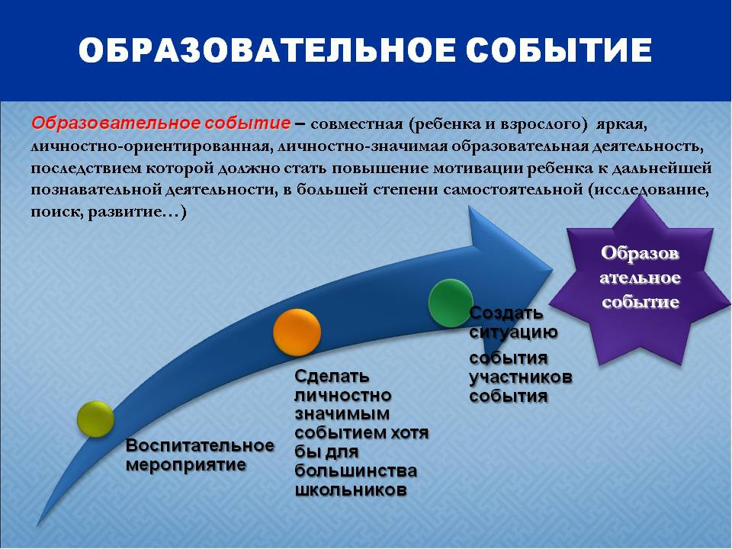

а) беседы, классные часы, диспуты, дискуссии, публичные выступления, просмотры и обсуждение видеофрагментов, фильмов, экскурсии ,туристические походы актуальные для школьников в данный момент моральные проблемы, с максимальным пробуждением и
использованием их личной инициативы и участия;
б) конкурсы, викторины, игры, концерты, спортивные соревнования, эстафеты, марафоны, студии, презентации, выставки, кружки максимально нацеленые не на выявление «лучших» и «проигравших», а на создание возможности каждому раскрыть себя с лучшей
стороны, проявить свои лучшие качества творчества, солидарности, взаимопомощи и т.п.;
в) полезные добрые дела: акции помощи, проекты - решения общественных проблем, подготовка театральных постановок, праздников
для определённой аудитории: младшие, ветераны, люди с ограниченными возможностями и т.п. (с учётом условий пункта а).
г) ситуации решения моральных проблем - целенаправленно созданные педагогом, ставящие ученика, группу учеников необходимостью сделать моральный выбор в неоднозначной противоречивой ситуации реальной практической деятельности.

12. Условия процесса социализации
Условия, способствующие повышению эффективности процесса социализации:
- организация полноценной и разнообразной жизни образовательного пространства школы, охватывающей систему внутренних отношений, структуру управления и т.д. (Программа Развития)
- социальная среда как жизненная общность учащихся, где они могут проявить себя, удовлетворить потребность в дружбе неформальном общении и т.п., т.е. превращение из сугубо образовательного пространства - в социальную среду;
- личностная направленность образовательного процесса; реализация обучения, в центре которого ученик с его способностями, интересами, потребностями; открытость обучения, т.е. не следование строго намеченному плану, а активное подключение учащихся к планированию урока, совместный поиск оптимальных решений, сотрудничество в кооперации, частичный отказ от классно-урочной системы;
- изменение структуры учреждения, перенос акцента на самовоспитание, самоуправление, развитие и стимулирование процесса саморегуляции;
- установка на развитие инициативы «снизу» (отдельных общностей, групп и индивидов);
- способность институтов социализации к диалогу и сотрудничеству; разработку организационных и правовых актов всех лиц, вовлеченных в воспитательный процесс: педагогов, родителей, представителей местных органов, формирующихся финансово-промышленных групп: (Программа сотрудничества субъектов воспитательной среды)
- становление педагогического взаимодействия, состоящего из специалистов, учителей и родителей, объединенных общими установками и способных по мере развития жизнедеятельности демонстрировать молодым людям продуктивные идеи сотрудничества.

Социально-педагогический комплекс

«Отдельный человек слаб, как покинутый Робинзон, лишь в сообществе с другими он может сделать многое».
ГБУ РО «Наркологический диспансер»

МБОУ РЦД и К «Доверие»

(А. Шопенгауэр).

Совет афганцев Задонского с/п

ФАП х.
Победа

ДГТУ

МБОУ ДОД
ДЮСШ

Задонская школа искусств

Сельская библиотека

Туристическая фирма «Жемчужина Приазовья»

Инспектор по делам несовершеннолетних

Военно-патриотический клуб «Донской фронт»

Азовская районная КДН и ЗП

АРСМ, Д/О « Парус» Азовского района

Задонское сельское поселение

Общественная комиссия по работе с неблагополучными семьями и несовершеннолетними правонарушителями при администрации Задонского с/п

Отдел по делам молодежи администрации Азовского района

Совет предпринимателей

Ветераны

МОУ РВ (с) ОШ

Самарский
ЦДТ

МУЗ Азовская
ЦРБ

Д/С № 43 « Аленький цветочек»

ДК х. Победа

Редакция газеты «Приазовье»

Органы опеки и попечительства

Работа с родителями

Важным звеном воспитательной работы школы является работа с родителями как с наиболее заинтересованными участниками образовательного процесса.
Цель - сохранить атмосферу сотрудничества
С этой целью необходимо:
• просвещение родителей в вопросах семейной педагогики;
• распространение новостей и пропаганда идей, связанных с развитием инновационных процессов в школе;
• привлечение родителей к активному участию в общественной жизни школы;
• изучение общественного мнения с целью выяснения степени удовлетворенности школой.
- индивидуальная работа с родителями
- педагогическое руководство деятельностью родительского совета школы

Решение этих задач реализуется через следующие мероприятия:
- общешкольные и классные родительские собрания;
- работа родительского комитета
- ежегодные отчеты перед родителями и представителями общественности о результатах работы за год и ходе реализации Программы развития;
- выставки творческих и исследовательских работ учащихся для родителей;
- мероприятия, организуемые и проводимые школой для родителей проведение анкетирования, мини-опросов

Формы педагогического просвещения родителей
Лекция: форма, подробно раскрывающая сущность той или иной проблемы воспитания. Главное в лекции - анализ явлений, ситуаций.
Практикум: форма выработки у родителей педагогических умений по воспитанию детей, эффективному расширению возникающих педагогических ситуаций, тренировка педагогического мышления у родителей.
Открытые уроки: цель - ознакомление родителей с новыми программами по предмету, методикой преподавания, требованиями учителя. Такие уроки позволяют избежать многих конфликтов, вызванных незнанием и непониманием родителями специфики учебной деятельности.
Индивидуальные тематические консультации: обмен информацией, дающей реальное представление о школьных делах и поведении ребенка, его проблемах.
Индивидуальные консультации - одна из важнейших форм взаимодействия классного руководителя с семьей. Особенно она необходима, когда педагог набирает класс. Для того чтобы преодолеть беспокойство родителей, боязнь разговора о своем ребенке, необходимо проводить индивидуальные консультации-собеседования с родителями. Готовясь к консультации, целесообразно определить ряд вопросов, ответы на которые помогут планированию воспитательной работы с классом. Индивидуальная консультация должна иметь ознакомительный характер и способствовать созданию хорошего контакта между родителями и учителем. Учитель должен дать родителям возможность рассказать ему все то, с чем они хотели бы познакомить учителя в неофициальной обстановке, и выяснить важные сведения для своей профессиональной работы с ребенком.
Посещение семьи: индивидуальная работа педагога с родителями, знакомство с условиями жизни.
Родительское собрание: форма анализа, осмысления на основе данных педагогической науки опыта воспитания.
• общешкольные родительские собрания проводятся четыре, пять раз в год. Цель: знакомство с нормативно-правовыми документами о школе, основными направлениями, задачами, итогами работы.
• классные родительские собрания проводятся четыре и более раз в год. Цель: обсуждение задач учебно-воспитательной работы класса, планирование воспитательной работы, определение путей тесного сотрудничества семьи и школы, рассмотрение актуальных педагогических проблем.

Структура работы с родителями

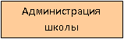
Общешкольный родительский комитет

Управляющий Совет школы

Родительская конференция

консультации

Психолого-педагогический консилиум

Родительские собрания

Формы работы

Совместные праздники

День открытых дверей

Родительские рейды

Творческие встречи

13.Организация школьного самоуправления

Важная часть системы воспитательной работы - это развитие ученического самоуправления «Содружество», через детское и молодежное общественное объединение «Юнросы».
В школе функционирует ученическое самоуправление. Смысл его заключается не в управлении одних детей другими, а в обучении всех детей основам демократических взаимоотношений в обществе, в обучении их управлять собой, своей жизнью в коллективе. Участие в самоуправлении помогает учащимся сформировать у себя навыки демократизма, умение самостоятельно действовать, нестандартно мыслить, принимать решения и осуществлять их. Это приобретение опыта организаторской работы. Данные умения и навыки послужат учащимся богатым опытом при получении выбранной ими профессии.
Правительство школьного государства Содружество совместно с педагогами планирует и подводит итоги, разрабатывает Положения об организации важнейших школьных дел и событий, представляет традиции школы и осуществляет сотрудничество с детским садом, а также сами являются активными участниками школьных дел.
Школа имеет свою газету, которая создаётся самими учащимися.
Каждый человек в школе может влиять на общественную жизнь, участвуя в планировании, разработке и анализе общих дел.
С 2004-го года в школе действует общественное детское и молодежное объединение «Юнрос». Цели и задачи: помочь каждому члену коллектива познать и улучшить окружающий мир, вырасти достойным гражданином и патриотом своей страны, продолжать и совершенствовать школьные традиции, иметь активную жизненную позицию.
Девиз объединения « Ни дня без доброго дела».
Основными целями и задачами ученического самоуправления являются: привлечение учащихся школы к сотрудничеству с педагогическим коллективом в организации внеурочной воспитательной работы; создание условий для адаптации учащихся в современной школе.
Программный способ организации ученической самодеятельности и самоуправления позволяет многим учащимся найти себя в той сфере деятельности, которая соответствует их возрасту, знаниям, интересам и потребностям.
Деятельность учащихся по участию в органах самоуправления определяется Уставом школы и соответствующими локальными актами.

14.Воспитательный потенциал школьных традиций
«Воспитать традиции, сохранить их –
чрезвычайно важная задача воспитательной работы. Школа, в которой нет традиций, не может быть хорошей школой».
(А.С. Макаренко)
Традиция – это одна из форм общественного сознания, отражающая желанные, приемлемые для большинства членов коллектива нормы поведения, духовные ценности. Традиции школы отражают её «коллективное лицо». Это своеобразная визитная карточка коллектива.
Традиции - одна из форм социализации, когда нормы и ценности передаются от старшего поколения к младшему. Это сложившийся уклад жизни, ритуалы.
Традиции нашей школы:
      - вечер встречи выпускников;
- чествование учеников – призёров олимпиад;
- ритуал запуска воздушных шаров выпускниками как символ пролетевших школьных лет;
- торжественное вручение паспортов юным гражданам России « Я гражданин России»;
- смотр строя и песни;
- традиция шефства старшеклассников над малышами;
- традиционная забота школьников о ветеранах ВОВ и солдатских вдовах;
- традиционное благоустройство территории села школьниками;
- традиционная Вахта Памяти;
- традиция проведения Дней самоуправления в школе;
- традиция самостоятельного проведения старшеклассниками школьных вечеров;
- на празднике «Последний звонок» одиннадцатиклассники выражают благодарность учителям в форме песен.

Планирование в начальной школе

«Здравствуй, школа!»
сентябрь

«Твой безопасный путь домой»
сентябрь

«Очей очарованье»
октябрь

«С любовью к маме»
ноябрь

«Зимушка - зима»
декабрь

«Прощание с букварём»
февраль

Рыцарский турнир
февраль

«Душа моя – Масленица!»
март

«День книги»
апрель

«День птиц»
апрель

«Салют, Победа!»
май

«Прощание с первой учительницей»

май

Традиционные школьные дела

Традиционные школьные дела –
основа воспитательной системы школы

День Знаний:
«Все начинается со школьного звонка»
сентябрь

Праздники в классах
«Золотая осень»
сентябрь

День учителя:
«Наш учитель – самый лучший!»
октябрь

Посвящение первоклассников в пешеходы.
октябрь

Операции «Забота» «Милосердие»
октябрь

Праздник:
«С любовью к маме»
ноябрь

« Новогодняя феерия»
декабрь

Интеллектуальный марафон

«Вечер школьных друзей». Встреча выпускников.
февраль

«Любовью дорожить умейте!» День святого Валентина в школе.
февраль

Мероприятия,посвященные Дню Защитника Отечества. «Богатыри земли Азовской» « Веселые старты» февраль
февраль

«Леди и джентльмены»
март

Торжество, посвященное вручению паспортов юным гражданам России.
декабрь

Акция « Я выбираю спорт как альтернативу пагубным привычкам»
ноябрь

КТД «День Земли»
апрель

«О доблести, о подвигах, о славе»
День Победы
май

«Детства последний звонок»
Торжественная линейка
май

«И звучит прощальный вальс…»
Выпускные вечера.
июнь

Циклограмма традиционных школьных дел

15.Критерии, показатели эффективности деятельности школы в части духовно- нравственного развития, воспитания и социализации обучающихся
Первый критерий - степень обеспечения в образовательной организации жизни и здоровья обучающихся, формирования здорового и безопасного образа жизни (поведение на дорогах, в чрезвычайных ситуациях), выражается в следующих показателях:
- уровень информированности педагогов о состоянии здоровья обучающихся (заболевания, ограничения по здоровью), в том числе фиксация динамики здоровья обучающихся, уровень информированности о посещении спортивных секций, регулярности занятий физической культурой;
- степень конкретности и измеримости задач по обеспечению жизни и здоровья обучающихся, уровень обусловленности задач анализом ситуации в образовательной организации, ученическом классе, учебной группе, уровень дифференциации работы исходя из состояния здоровья отдельных категорий обучающихся;
- реалистичность количества и достаточность мероприятий по обеспечению рациональной организации учебно-воспитательного процесса и образовательной среды, организации физкультурно-спортивной и оздоровительной работы, профилактической работы, формированию осознанного отношения к собственному здоровью, устойчивых представлений о здоровье и здоровом образе жизни, формированию у обучающихся навыков оценки собственного функционального состояния, формирование у обучающихся компетенций в составлении и реализации рационального режима дня и отдыха(тематика, форма и содержание которых адекватны задачам обеспечения жизни и здоровья
обучающихся, здорового и безопасного образа жизни);
-уровень безопасности для обучающихся среды образовательной организации, реалистичность количества и достаточность мероприятий;
-согласованность мероприятий, обеспечивающих жизнь и здоровье обучающихся, формирование здорового и безопасного образа жизни, с медиками и родителями обучающихся, привлечение к организации мероприятий профильных организаций, родителей, общественности и др.

Второй критерий - степень обеспечения в образовательной организации позитивных межличностных отношений обучающихся, выражается в следующих показателях:
- уровень информированности педагогов( прежде всего классных руководителей) о состоянии межличностных отношений в сообществах обучающихся (специфические проблемы межличностных отношений школьников, обусловленные особенностями учебных групп, спецификой формирования коллектива, стилями педагогического руководства, составом обучающихся и т. д.), периодичность фиксации динамики о состоянии межличностных отношений в ученических классах;
- степень конкретности и измеримости задач по обеспечению в образовательной организации позитивных межличностных отношений обучающихся, уровень обусловленности задач анализом ситуации в образовательной организации, ученическом классе, учебной группе, уровень дифференциации работы исходя из социально-психологического статуса отдельных категорий обучающихся;
-состояние межличностных отношений учащихся в ученических классах (позитивные, индифферентные, враждебные);
-реалистичность и достаточность мероприятий обеспечивающих работу с лидерами ученических сообществ, недопущение притеснение одними детьми других, оптимизацию взаимоотношений между микро-группами, между обучающимися и учителями, обеспечение в группах учащихся атмосферы снисходительности, терпимости друг к другу (тематика, форма и содержание которых адекватны задачам обеспечения позитивных межличностных отношений обучающихся);
- согласованность мероприятий, обеспечивающих позитивные межличностные отношения обучающихся, с психологом.

Третий критерий - степень содействия обучающимся в освоении программ общего и дополнительного образования выражается в следующих показателях:
-уровень информированности педагогов об особенностях содержания образования в реализуемой образовательной программе, степень информированности педагогов о возможностях и проблемах освоения обучающимися данного содержания образования, уровень информированности о динамике академических достижений обучающихся, о типичных и персональных трудностях в освоении образовательной программы;
-степень конкретности и измеримости задач содействия обучающимся в освоении программ общего и дополнительного образования, уровень обусловленности задач анализом ситуации в образовательной организации, ученическом классе, учебной группе, уровень дифференциации работы исходя из успешности обучения отдельных категорий обучающихся;
-реалистичность и достаточность мероприятий направленных на обеспечение мотивации учебной деятельности, обеспечении академических достижений одаренных обучающихся, преодолении трудностей в освоении содержания образования, обеспечение образовательной среды (тематика, форма и содержание которых адекватны задачам содействия обучающимся в освоении программ общего и дополнительного образования);
- согласованность мероприятий содействия обучающимся в освоении программ общего и дополнительного образования с учителями предметниками и родителями обучающихся; вовлечение родителей в деятельности по обеспечению успеха обучающихся в освоению образовательной программы основного общего образования.

Четвертый критерий - степень реализации задач воспитания компетентного гражданина России, принимающего судьбу Отечества как свою личную, осознающего ответственность за настоящее и будущее своей страны, укорененного в духовных и культурных традициях многонационального народа России, выражается в следующих показателях:
-уровень информированности педагогов о предпосылках и проблемах воспитания у обучающихся патриотизма, гражданственности, формирования экологической культуры, уровень информированности об общественной самоорганизации класса;
-степень конкретности и измеримости задач патриотического, гражданского, экологического воспитания, уровень обусловленности формулировок задач анализом ситуации в образовательной организации, ученическом классе, учебной группе; при формулировке задач учтены возрастные особенности, традиции образовательной организации, специфика класса;
-степень корректности и конкретности принципов и методических правил по реализации задач патриотического, гражданского, экологического воспитания обучающихся;
-реалистичность количества и достаточность мероприятий (тематика, форма и содержание которых адекватны задачам патриотического, гражданского, трудового, экологического воспитания обучающихся);
-согласованность мероприятий патриотического, гражданского, трудового, экологического воспитания с родителями обучающихся, привлечение к организации мероприятий профильных организаций родителей, общественности и др.

16.Методологический инструментарий мониторинга воспитания и социализации обучающихся

Методологический инструментарий мониторинга воспитания и социализации обучающихся предусматривает использование следующих методов:
Тестирование (метод тестов) — исследовательский метод, позволяющий выявить степень соответствия планируемых и реально достигаемых результатов воспитания и социализации обучающихся путём анализа результатов и способов выполнения обучающимися ряда специально разработанных заданий.
Опрос — получение информации, заключённой в словесных сообщениях обучающихся. Для оценки эффективности деятельности образовательного учреждения по воспитанию и социализации обучающихся используются следующие виды опроса:
- анкетирование — эмпирический социально-психологический метод получения информации на основании ответов обучающихся на специально подготовленные вопросы анкеты;
- интервью — вербально-коммуникативный метод, предполагающий проведение разговора между исследователем и обучающимися по заранее разработанному плану, составленному в соответствии с задачами исследования процесса воспитания и социализации обучающихся. В ходе интервью исследователь не высказывает своего мнения и открыто не демонстрирует своей личной оценки ответов обучающихся или задаваемых вопросов, что создаёт благоприятную атмосферу общения и условия для получения более достоверных результатов;
- беседа — специфический метод исследования, заключающийся в проведении тематически направленного диалога между исследователем и обучающимися с целью получения сведений об особенностях процесса воспитания и социализации обучающихся.
Психолого-педагогическое наблюдение — описательный психолого-педагогический метод исследования, заключающийся в целенаправленном восприятии и фиксации особенностей, закономерностей развития и воспитания обучающихся.

В рамках мониторинга предусматривается использование следующих видов наблюдения:
- включённое наблюдение — наблюдатель находится в реальных деловых или неформальных отношениях с обучающимися, за которыми он наблюдает и которых он оценивает;
- узкоспециальное наблюдение — направлено на фиксирование строго определённых параметров (психолого-педагогических явлений) воспитания и социализации обучающихся.
Критериями эффективности реализации учебным учреждением воспитательной и развивающей программы является динамика основных показателей воспитания и социализации обучающихся.
- Динамика развития личностной, социальной, экологической, трудовой (профессиональной) и здоровьесберегающей культуры обучающихся.
- Динамика (характер изменения) социальной, психолого-педагогической и нравственной атмосферы в образовательном учреждении.
- Динамика детско-родительских отношений и степени включённости родителей(законных представителей) в образовательный и воспитательный процесс.
Мониторинг эффективности реализации Программы воспитания и социализации обучающихся представляет собой систему диагностических исследований, направленных на
♦ изучение состояния воспитания;
♦ оценку состояния воспитания;
- прогноз развития воспитания;
- выработку предложений мер по развитию позитивных и предупреждению выявленных негативных процессов.
В качестве основных показателей и объектов исследования эффективности реализации образовательным учреждением Программы воспитания и социализации обучающихся выступают:

17. Планируемые результаты духовно-нравственного развития, воспитания и социализации обучающихся

Реализация Программы духовно-нравственного развития, воспитания и социализации обучающихся будет способствовать качественному улучшению воспитания учащихся на основе взаимосвязи основного и дополнительного образования, формального и неформального образования, учитывая их равные и разные стартовые возможности.
В результате выполнения Программы ожидается рост удовлетворенности качеством воспитательного процесса со стороны всех его субъектов:
- обучающиеся будут увереннее использовать воспитательный потенциал города как ресурс собственного развития и самореализации;
- родители будут отмечать расширение спектра образовательных услуг; гарантию педагогической поддержки и помощи детям, нуждающимся в ней; удовлетворенность качеством событий воспитывающего характера, организованных с участием детей и юношества;
- представители различных социальных институтов получат возможность действенной помощи в разработке и реализации совместных воспитательных программ и проектов.
Реализация Программы обеспечит рост социальной зрелости и общей культуры выпускников школы, окажет им поддержку в подготовке к жизненному самоопределению, разнообразит условия физического, интеллектуального, психологического, социального становления личности школьников.
Осуществление Программы обеспечит дополнительные возможности для развития личности молодого человека с активной гражданской позицией, умеющей свободно ориентироваться в условиях гражданского общества и развивающейся экономики, способной к творчеству, самореализации в условиях социально-полезной деятельности.
Мероприятия, предлагаемые в рамках Программы, позволят эффективнее использовать имеющиеся и создать новые формы, средства и механизмы воспитательной работы с школьниками для формирования базовых общечеловеческих ценностей у молодого поколения. Мероприятия Программы призваны активизировать деятельность всех субъектов воспитания в воспитательном процессе.
Результат — это то, что стало непосредственным итогом участия школьника в деятельности. Например, школьник, пройдя туристический маршрут, не только переместился в пространстве из одной географической точки в другую, преодолел сложности пути (фактический результат), но и приобрел некое знание о себе и окружающих, пережил и прочувствовал нечто как ценность, приобрел опыт самостоятельного действия (воспитательный результат).
Эффект — это последствие результата. Например, приобретенное знание, пережитые чувства и отношения, совершенные действия развили человека как личность, способствовали формированию его компетентности, идентичности.
Итак, воспитательный результат внеурочной деятельности — непосредственное духовно-нравственное приобретение ребенка благодаря его участию в том или ином виде деятельности.
Воспитательный эффект внеурочной деятельности — влияние(последствие) того или иного духовно-нравственного приобретения на процесс развития личности ребенка.

Таким образом, цель программы воспитания и социализации обучающихся на трех ступенях общего образования направлена на создание модели выпускника школы.
Модель выпускника начальной школы

Знания и умения  1. Достаточный уровень базовых знаний  общеобразовательных программ по предметам учебного плана,  необходимый для продолжения обучения на ступени  основного общего образования.  2. Овладение навыками учебной деятельности, навыками  самоконтроля учебных действий.  Умение решать проектные задачи.  З.Овладение основами ИКТ с целью самостоятельного  приобретения знаний. Умение работать со словарями, энциклопедиями, картами, атласами. |  | Здоровье  1. Ценностное отношение к сохранению здоровья.  2. Знание основных факторов среды, негативно влияющих на здоровье  человека, понимание механизма их влияния и последствий.  Знание способов здоровьесбережения. Получение опыта здоровьесбережения. Овладение основами личной гигиены и здорового образа жизни.  3. Соблюдение режима дня.  Стремление стать сильным, быстрым, ловким и  закаленным, желание попробовать свои силы в занятиях физической культурой и спортом.
Творчески развитая личность, умеющая мыслить, организовать свою деятельность для решения учебных задач.
Познавательная деятельность  Мотивация достижения успеха. 1. Самостоятельно работающая личность. Учебно-познавательные интересы. Ответственность за результат обучения. Участие в конкурсах, олимпиадах. |  | Культура личности, жизненная и нравственная позиция  Социальная мотивация.  Уверенность в себе.  Инициативность, самостоятельность.  Навыки сотрудничества в разных видах деятельности.
Модель выпускника основной школы
Ценностный потенциал:  • восприятие ценности достоинства человека;  • уважение к своей Родине-России; |  | Творческий потенциал:  • профессиональные навыки, соответствующие складывающимся интересам, и элементарные навыки поискового мышления.
• тактичность;
• трудолюбие;
• чуткость;
• реализм
Познавательный потенциал:  • знания, умения, навыки, соответствующие личностным потребностям конкретного школьника и образовательному стандарту второй ступени;  • знания широкого спектра профессиональной деятельности человека (прежде всего экологической и правовой);  • знание своих психофизических особенностей;  • абстрактно-логическое мышление  • Сформированность индивидуального стиля учебной деятельности, устойчивых учебных интересов и склонностей,  • умение развивать и управлять познавательными процессами личности,  • способность адекватно действовать в ситуации выбора на уроке. | Коммуникативный потенциал:  • Усвоение основ коммуникативной культуры личности: умение высказывать и отстаивать свою точку зрения;  • овладение навыками неконфликтного общения;  • способность строить и вести общение в различных ситуациях с людьми, отличающимися друг от друга по возрасту, ценностным ориентациям и другим признакам.  • Профессиональные навыки, соответствующие складывающимся интересам, и элементарные навыки поискового мышления.
Художественный потенциал:  • эстетическая культура, художественная активность.  • Способность видеть и понимать гармонию и красоту,  • знание выдающихся деятелей и произведений литературы и искусства,  • апробация своих возможностей в музыке, литературе, сценическом и изобразительном искусстве. | Нравственный потенциал:  • Восприятие и понимание ценностей «человек», «личность», «индивидуальность», «труд», «общение», «коллектив», «доверие», «выбор». Знание и соблюдение традиций школы.  • Осознание возможностей, достоинств и недостатков собственного «Я», овладение приёмами и методами самообразования и самовоспитания, ориентация на социально ценные формы и способы самореализации и самоутверждения.  • Готовность объективно оценивать себя, отстаивать свою собственную позицию, отвечать за свои поступки и действия.  • Активность и способность проявлять сильные стороны своей личности в жизнедеятельности класса и школы, умение планировать, готовить, проводить и анализировать коллективное творческое дело, беседу, игру и т.п.
Физический потенциал разработать и реализовать индивидуальную программу физического совершенствования.
Развитие основных физических качеств: быстроты, ловкости, гибкости, силы и выносливости; овладение простейшими туристическими умениями и навыками; знание и соблюдение режима занятий физическими упражнениями.
Ценностный потенциал:  • восприятие человеческой жизни как главной ценности;  • осмысление понятий: честь, долг, ответственность, профессиональная гордость, гражданственность;  • честность;  • целеустремленность;  • социальная активность. | Творческий потенциал:  • Профессиональные навыки в соответствии с личностными запросами и задачами, определенными для профильных классов, навыки поискового мышления.
Познавательный потенциал:  • знания, умения и навыки, соответствующие образовательному стандарту школы третьей ступени, профильного уровня различных направлений.  • Память и творческое мышление  • Наличие желания и готовности продолжить обучение после школы,  • потребность в углубленном изучении избранной области знаний, их самостоятельном добывании. | Коммуникативный потенциал:  Сформированность индивидуального стиля общения; овладение разнообразными коммуникативными умениями и навыками, способами поддержания эмоционально устойчивого поведения в кризисной жизненной ситуации; способность корректировать в общении и отношениях свою и чужую агрессию.
Художественный потенциал:  • Умение строить свою жизнедеятельность по законам гармонии и красоты;  • потребность в посещении театров, выставок, концертов; стремление творить прекрасное в учебной, трудовой, досуговой деятельности, поведении и отношениях с окружающими;  • проявление индивидуального своеобразия, восприятии и созидании красоты.  Физический потенциал  Стремление к физическому совершенству; умение подготовить и провести подвижные игры и спортивные соревнования среди сверстников и младших школьников;  привычка ежедневно заниматься физическими упражнениями и умение использовать их в улучшении своей работоспособности и эмоционального состояния жизни. | Нравственный потенциал:  • Осмысление целей и смысла своей жизни. Усвоение ценностей «отечество», «культура», «любовь», «творчество», «самоактуализация» и «субъектность».  • Знание и понимание основных положений Конституции Российской Федерации.  • Понимание сущности нравственных качеств и черт характера окружающих людей, толерантность в их восприятии, проявление в отношениях с ними таких качеств, как доброта, честность, порядочность, вежливость.  • Адекватная оценка своих реальных и потенциальных возможностей, уверенность в себе, готовность к профессиональному самоопределению, самоутверждению и самореализации во взрослой жизни,  • Активность в общешкольных и классных делах, в работе с младшими школьниками. Наличие высоких достижений в одном или нескольких видах деятельности.

Модель выпускника средней школы

Для выявления результатов воспитания и социализации обучающихся предлагаем следующие критерии оценки уровней их сформированности. Условно эти уровни воспитания и социализации обучающихся можно представить таким образом:

Делаю

Стремлюсь

понимаю

Первый уровень сводится к тому, что у школьника имеются:
- понимание значимости получаемых знаний, обозначенных в Программе;
- ясное осознание того, что нравственность проявляется в поведении человека и его отношении с окружающими людьми;
- понимание собственной причастности к культуре своего народа, ответственности за судьбу Отечества;
- способность к осмыслению собственной социальной самоидентификации и своей роли в настоящей и будущей общественной деятельности;
□ понимание необходимости вести здоровый и безопасный образ жизни и беречь окружающий мир.
Второй уровень предполагает, что обучающийся стремится:
- проявлять осознанное желание к расширению получаемых знаний, обозначенных в Программе, и развивать умения в соответствии с требованиями к личностному развитию и социализации;

- оценивать свои поступки (в том числе и речевые) согласно совести и с позиции норм морали;
- определить собственную роль как гражданина в развитии и процветании своего народа, края, страны;
- освоить определённый социальный и культурный опыт и присвоить базовые национальные ценности своего народа;
- оценивать собственное физическое, психологическое и социальное здоровье, избегать вредных привычек и проявлять готовность улучшать экологическое состояние окружающей среды.

Третий уровень, самый высокий, свидетельствует о том, что у подростка наблюдаются:
- действия, которые учитывают запросы времени, собственные интересы и индивидуальные особенности и свидетельствуют о потребности личности к саморазвитию и совершенствованию;
- конкретные поступки, предполагающие нравственный выбор согласно голосу совести, моральным законам, этикетным нормам и осуществлять самоанализ собственных поступков и действий;
- потребность реагировать на явления безответственного, асоциального поведения окружающих, оценивать эстетические объекты в искусстве и действительности;
- собственная инициатива и активное участие в различных формах социально-культурной деятельности;
- достаточно устойчивая ориентация на здоровый образ жизни, безопасную жизнедеятельность, социальную самоидентификацию и контроль над собственными действиями.

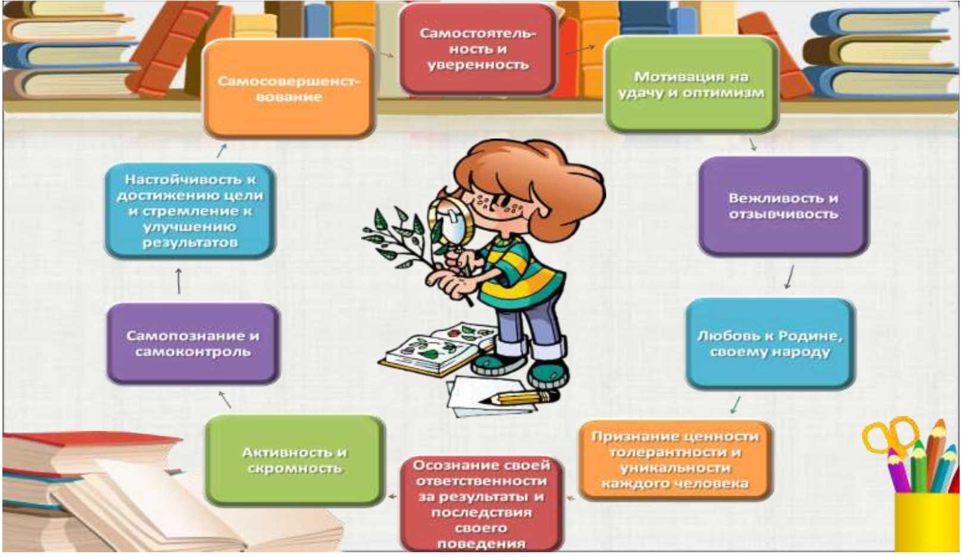
18. Критерии эффективности реализуемой Программы
Положительная динамика— увеличение значений выделенных показателей воспитания и социализации обучающихся на интерпретационном этапе по сравнению с результатами контрольного этапа исследования.

Инертность положительной динамики подразумевает отсутствие характеристик положительной динамики и возможное увеличение отрицательных значений показателей воспитания и социализации обучающихся на интерпретационном этапе по сравнению с результатами контрольного этапа исследования .

Устойчивость исследуемых показателей духовно-нравственного развития, воспитания и социализации обучающихся .
В педагогическом коллективе и детско-родительских отношениях устойчивость исследуемых показателей может являться одной из характеристик положительной динамики процесса воспитания и социализации обучающихся.

19. Ожидаемые результаты реализации Программы:
- формирование воспитательного пространства;
- становление и развитие ученического самоуправления;
- усиление межведомственного взаимодействия в вопросах воспитания;
- усиление роли семьи в воспитании детей;
- рост количества родителей, активно участвующих в организации, управлении и развитии образовательного процесса;
- повышение уровня удовлетворённости обучающихся и родителей качеством образовательных услуг, жизнедеятельностью образовательной организации;
- рост охвата учащихся услугами дополнительного образования и внеурочной деятельностью.
-уменьшение количества правонарушений обучающихся;
-минимизация обучающихся с низким уровнем воспитанности;
-достижение уровня участия родителей в организации досуговой деятельности детей составит не менее 50 %;
-иоответствие выпускника школы разработанной модели.
-повышение активности вовлечения родительского сообщества в воспитательный процесс школы, в работу Управляющего совета.
-повышение уровня духовно-нравственного, экологического воспитания, формирование культуры здорового и безопасного образа жизни.
-развитие условий для этнокультурного самосознания обучающихся.
-рост числа обучающихся, включенных в деятельность детских и молодежных общественных объединений.
-рост числа обучающихся, систематически занимающихся физической культурой и спортом, ведущих здоровый образ жизни.
-положительная динамика интеграции общего и дополнительного образования детей, сферы культуры и спорта для организации внеурочной деятельности в школе.
-создание портрета выпускника общеобразовательного учреждения на каждой ступени обучения.

В результате выполнения Программы будет обеспечено:
- создание и внедрение новых программ воспитания и социализации обучающихся;
- внедрение и эффективное использование новых технологий воспитания и социализации детей и молодежи;
- рост удовлетворенности обучающихся и их родителей условиями воспитания, обучения и развития детей;
- повсеместная доступность для детей различных видов социально-психологической, педагогической помощи и поддержки в трудной жизненной ситуации;
- создание оптимальных условий для развития каждого школьника на основе знаний его индивидуальных особенностей и склонностей;
- координация деятельности и взаимодействия всех звеньев системы: базового и дополнительного образования, школы и социума, школы и семьи;
- взаимодействие и координация усилий всех участников воспитательного процесса в организации досуга и каникулярного времени обучающихся, в профилактической работе по предупреждению правонарушений среди несовершеннолетних;
- развитие форм ученического самоуправления на основе деятельностного подхода.
В ходе реализации Программы будет сформирован дополнительный вектор на инновационное развитие образования с усиленной воспитательной компонентой. Будут обеспечены:
- подготовка и переподготовка кадров по приоритетным направлениям воспитания и социализации детей;
- повышение показателей активности всех целевых групп, позволяющей обеспечить новые уровни взаимодействия их друг с другом, привлечение к сотрудничеству специалистов из учреждений культуры, спорта и др.;
- внедрение и поддержка механизмов и моделей социального партнерства, обеспечивающих эффективность системы воспитания и социализации подрастающего поколения;
- воспитание ценностного самосознания высоконравственной, творческой, компетентной личности, ориентированной на укрепление культурно-исторических традиций и основ государственности современной России;
- обеспечение качества воспитательного процесса на основе развития воспитательного потенциала основного и дополнительного образования, расширения возможностей для удовлетворения культурно-образовательных потребностей детей на основе укрепления и развития ресурсов дополнительного образования детей, а также посредством развития спектра дополнительных образовательных услуг, в том числе и дистанционных;
- развитие социальной активности и гражданской ответственности несовершеннолетних посредством профилактики отклонений в поведении несовершеннолетних, включения их в разнообразные социально востребованные сферы деятельности и актуальные для региона и страны проекты;
- обеспечение роста социальной зрелости обучающихся, проявляющегося в осознанном выборе здорового образа жизни, развитии талантов и способностей, в сознательном профессиональном самоопределении, ориентации на саморазвитие и самосовершенствование во благо современного российского общества и государства.

